目 录
一、工程概况及建设目标
（一）、编制说明
（二）、编制依据
（三）、工程概况
（四）、工程施工目标
1、工程质量目标
2、工程工期目标
3、安全文明施工目标
4、环境保护目标
二、钢结构项目管理机构及人员组成
三、工程重点、难点分析
（一）、钢管的弯曲施工
（二）、标志塔的加工制作、安装
（三）、造型中心压力环的安装
（四）、氟碳板安装
四、施工方案
（一）、钢结构施工工艺
（二）、钢结构制作方案
1、总体构思
2、原材料采购和检验
3、钢结构制作工艺流程
4、钢桁架制作工艺要点
5、现场组装、焊接
6、钢桁架制作质量控制点
7、防腐涂装
8、包装、运输
9、工厂成品保护
10、质量检验与质量控制
（三）、钢结构安装方案
1、总体思路
（1）、比赛馆、练习馆安装方案
（2）、造型安装方案
（3）、标志塔安装方案
2、比赛馆钢结构的安装
（1）、高空拼装平台的搭设
（2）、现场桁架拼装平台的搭设
（3）、吊装
3、练习馆钢结构的安装
4、网架的安装
5、标志塔的安装
6、马道安装
（四）、氟碳板安装（屋面系统）
（五）、防火涂料施工
五、施工组织及施工进度计划
（一）、总体施工顺序
（二）、主要工序的施工方法
（三）、施工进度计划
（四）、进度计划的保证措施
六、现场主要劳动力安排
（一）、劳动力安排
（二）、劳动力组织
七、质量保证体系
（一）、质量目标、质量保证原则
（二）、质保体系
1、质量管理体系框图
2、质量保证体系
3、质量责任制
（三）、项目质量管理控制点
（四）、钢结构施工质量控制措施
1、建立完善的质检管理体系
2、钢结构安装质检流程
（1）、钢结构安装质检流程
（2）、现场结构安装质量检验试验计划
（3）、焊接质量控制
３、施工过程中的质量控制
４、施工过程控制（分部、分项工程检查、验收制度）
5、原材料质量控制
八、安全保证措施
（一）、安全管理目标
（二）、安全保证体系
1、安全体系框图
2、安全责任制
3、本工程涉及的主要安全规范
（三）、安全保证措施
1、安全生产的一般规定
2、具体安全控制工作
（四）、施工用电的安全措施
1、施工用电的一般规定
2、施工用电的安全保证措施
（五）、安全事故的预防措施
九、冬季施工技术措施
（一）、组织准备工作
（二）、钢结构冬季施工技术要点
十、机械设备的配置情况
（一）、施工机械计划安排
（二）、机械调配计划的保证措施
（三）、机械施工组织调度
（四）、施工机械的维护和保养
（五）、检验、测量和试验设备的检定
（六）、主要机械的监督检查
（七）、施工机械的使用
十一、文明施工措施
（一）、文明工地目标
（二）、文明施工管理体系
（三）、文明施工保证措施
1、施工现场管理规范化
2、施工安全达标创新
3、工程质量优良
4、办公、生活区域整洁卫生
5、加强教育使工地具有良好的文明氛围
（四）、环境保护措施
（五）、降低噪音措施
十二、与主体施工单位的配合
（一）、与业主的协调配合
（二）、与监理工程师的协调配合
（三）、与设计部门的协调配合
（四）、施工管理中的协调配合
（五）、与其他部门的协调配合
十三、保修服务
（一）、回访保修制度
（二）、具体的保修办法及措施
第十四章、施工平面布置图
附件：
施工平面布置图（详见技术标第一部分）
施工进度计划网络图

一 工程概况及建设目标
（一）、编制说明
本公司作为九江体育局的投标人之一，在充分理解投标文件及所提供的图纸的基础之上，组织有关技术、质量、安全人员，对本工程钢结构部分做了较为详实的投标方案如下：
本施工组织设计作为阿拉善盟文体活动中心钢结构工程的纲领性施工指导文件，主要就本工程施工的总体部署、工程建设的进度计划要求、主要工程的原则性施工方案、需采取的主要技术措施、需投入的主要资源计划、质量、安全及文明施工管理中需采取的主要管理措施、施工管理措施等方面进行了概括性的描述。是作为本投标人中标之后指挥本工程建设的原则性及决策性文件。
如果本投标人荣幸中标，那么在之后工程建设过程中，将在本施工组织设计确定的原则基础上，深化编制各分部分项工程的施工方案、各管理体系的具体管理措施，使各项技术管理文件更具科学性、针对性及可行性，以确保本工程的建设最终能达到本施工组织设计确定的各项建设目标。
（二）、编制依据
本工程施工组织设计编制的依据是：
1、招标单位提供的设计施工图纸及概况说明。
2、招标文件及其他相关资料。
3、国家和上级单位以及公司有关安全生产，文明施工的法规，规定。
4、施工现场的自然条件和具体情况。（水文地质、气象环境、交通运输、供水供电等）
5、投标人依据GB/T19001-2001建立的质量体系相关文件。
6、现行的国家有关工程建设强制性标准：
⑴《工程建设强制性标准条文-房屋建筑部分》（2001年版）
⑵《建设工程项目管理规范》（GB50326-2001）；
⑶《工程测量规范及条文说明》（GB50026-93）；
⑷《钢结构设计规范》（GB50017-2003）；
⑸《建筑结构荷载规范》（GB50009-2001）；
⑹《建筑结构抗震设计规范》（GB50011-2001）
⑺《冷弯薄壁型钢结构技术规范》（GBJ50018-2002）；
⑻《建筑钢结构焊接规程》（JGJ81-2002）；
⑼《焊接质量保证》（GB/T 12467-12469-90）；
⑽《钢焊缝手工超声波探伤方法和探伤结果分级》（GB11345）；
⑾《钢桁架质量标准》(JG8-1999)
7、质量验收规范、标准：
《钢结构工程施工质量验收规范》（GB50205-2001）；
（三）工程概况
工程名称：九江体育中心钢结构工程（以下简称本工程）；
建设地点：九江市开发区向阳街道办事处梅山村；
建设单位：九江体育局：
设计单位：徐州德源网架有限公司；
工程总建筑面积为8049平方米。工程建筑下部为钢筋混凝土框架结构，上部为钢管桁架结构。屋面系统由0.4厚穿孔镀铝吸音板和12kg/m3 75mm厚单面带铝箔离心玻璃保温棉及0.6mm镀锌钢板外喷银色氟碳漆组成。工艺流程合理，结构先进。
比赛馆及练习馆屋盖结构体系为圆钢管空间桁架结构体系；节点基本上采用钢管直接焊接连接，部分支座节点采用焊接空心球连接。
钢材材质为低合金高强度钢（无缝钢管） Q345B（GB/T15912-1999）
除特殊注明外，本工程全焊透对接焊缝焊缝质量等级均为一级，其他焊缝质量等级均为二级。
所有构件表面均进行喷丸除锈，除锈等级为Sa2.5级。喷丸后立即涂环氧富锌底漆1遍，环氧云铁中间漆2遍，面漆采用氧化橡胶2遍，涂层干漆膜厚度不低于 150um。
（四）、工程施工目标
1、工程质量目标
符合质量管理体系GB/T19001-2001的要求。在本工程的建设过程中，将严格执行《建筑工程施工质量验收统一标准》、《建筑钢结构工程施工质量验收规范》和国家现行的规范、规程及验评标准，保证每一验收批内一般项目合格点率达到100%，每一分项、分部工程合格率100%；工程总体质量达到合格质量要求。
2、工程工期目标
根据招标文件要求，我司承诺在保证总工期271天的前提下我们拟采用和土建项目流水施工、合理安排交叉施工等施工安排部署进行钢结构工程的施工。钢结构现场安装工期为135天（制作在加工厂进行不占现场的施工时间）。
3、安全文明施工目标
符合职业健康安全管理体系GB/T28001-2001的要求。施工过程中严格按国家有关安全施工规范、规程组织施工，特殊工种按有关特殊工种操作规程操作，杜绝重大伤亡事故、机械设备事故，确保无火灾事故，轻伤频率不大于3‰，进场安全教育率达100%。把工地建成景点式施工现场，实行无烟、无垃圾管理，保持场容、市容环境卫生，争创自治区安全文明工地。
4、环境保护目标
符合环境管理标准GB/T24001-2004的要求。在确保工程质量和工期的前提下，树立全员环保意识，努力营造安全生产、健康生活、文明氛围、洁净现场的人文环境，不断提高施工管理水平，采取有效的预防措施，减少施工噪音和环境污染，自觉保护市政设施，创建一个绿色的、环保的、文明的施工环境。
在工程施工中，严格控制使用含苯类、氨类、氡类等有毒物质的外加剂在本工程中的使用，认真执行《民用建筑工程室内环境污染控制规范》（GB50325）中的规定，将本工程建造成符合国家环保要求的绿色建筑工程。
二 钢结构项目管理机构及人员组成
假如投标人中标，则为了保证工程质量和工期，为能高速、优质、安全、文明、低耗地完成该工程，选择具有丰富管理经验的一级项目经理负责该工程的全面施工管理。公司将在财力、物力上予以全力支持，并集结具有多个类似工程管理经验的精兵强将，本着“以人为本”的思想，在各方面挖掘潜力，充分调动和发挥一切积极因素，做到各司其职，群策群力，团结实干，各工种紧密配合，最大限度地满足业主关于建设本工程的各项要求。
在工程施工中，严格按项目法施工管理的原理，组织项目的施工与管理，建立以项目经理为核心的项目班子，实行项目经理负责制，项目班子在公司的直接监督与控制下，履行工程承包的权利和义务。
项目管理机构由专业管理层和劳务层组成。项目经理部设钢结构项目经理一名、专业技术负责人一名，材料员、安全员、质量员、施工员、资料员组成项目专业管理层。项目组织机构图见下图。
钢结构项目经理
副经理
钢结构技术负责人

材料员

安全员

项目会计

资料员

质量员
防火涂装施工队
焊接工程施工队
防腐涂装施工队
制作工程施工队
安装工程施工队

施工员
第三章 工程重点难点分析
根据业主提供的本工程招标图纸、招标文件和招标答疑文件，经认真分析研究，并综合考虑该工程在制作、安装、焊接过程中技术因素，可以认为本工程存在以下几个方面的特点和难点。
（三）、钢管的弯曲
为了满足建筑造型的需要，本工程主桁架弦杆为曲线形状，如何保证弯曲的精度能满足设计及造型要求，确保工程质量成为本工程制作的施工重点和难点。
应对措施:
细化设计及加工制作方案，采用合理的施工方案,结合我司的设备实力确定每根构件的加工段并经过放大样的方法进行检查加工精度。在厂内进行预拼装，进一步检查杆件加工精度。
（二）、标志塔的加工制作、安装
标志塔35米标高以下为一个内外筒体结构，外筒直径2.1米内筒直径1.5米，内外筒体之间设有10条通长的加劲板。35米标高以上为变截面的锥体结构。由于结构复杂给加工制作、安装、焊接造成了很大的困难，如何在保证质量安全的前提下高质量的完成该塔的施工任务成为制约整个工程质量的关键所在。
应对措施:
标志塔的制作分为三段（标高35m以下分15m、10m两段，标高35m以上为一段）在工厂内制作,制作时采用先进的施工生产线,内外筒体采用钢板弯曲成型,内外筒体间的加劲板采用先和内筒焊接后再和外筒采用二氧化碳保护焊进行焊接,每段的连接部分预留500毫米高的外筒在中间的加劲板焊接完成后再进行施工。
标志塔安装时采用大吨位吊车（200吨）进行施工，施工方法如下：
底部安装 操作脚手架搭设 中部安装 操作脚手架搭设 上段安装
安装的控制措施：安装时在外筒垂直的两个面弹墨线并在每段的两端各300毫米处标识安装控制线，以此确定标志塔的垂直度。垂直度的控制采用两台经纬仪进行控制和检测。并在安装上部时复核下部垂直度。
吊装选用一台200吨汽车吊进行结构安装
（三）、造型中心压力环的安装
由于造型接近球体，从周边支座延伸的主桁架轴线的延长线必然汇聚一点，为了解决这一问题其中心设计了一个直径3米的压力环。这就要求在安装过程中压力环就位要绝对准确，压力环的施工质量是整个施工质量的至关重要的一个环节。
应对措施：
a、测量放线 在土建主体结构施工完成后根据控制点及图纸结构轴线，采用一台索佳全站仪进行测量放线，确定周边柱头轴线及中心压力环的中心点位置。沿长短轴方向设控制点（线），并按此控制点确定中心压力环的安装定位。
b、压力环下的承重格构架，对于比赛馆的安装控制环节，压力环的安装是非常重要的，它是其他桁架安装的基准，所以其定位是非常重要的，考虑到底部承重架所承受荷载很大，安装过程中至少一半以上重量由其底部承重架承担，由于一般脚手架所做的承重架在受力之后，其自身所产生的沉降不好估计，尤其是在大荷栽作用之下，因此，选择采用由型钢互相拉接而成的格构式承重架，上部放置12个40吨千斤顶，用于支撑压力环。
用全站仪通过事先设置的控制点给中心压力环在支撑点上定位并划好控制线，安装时对线安装就位。支撑点标高控制按设计标高高30mm~50mm以抵消承重格构架和构件自重产生的挠度。
c、压力环安装 在压力环与控制点相重叠的加劲板中心线划线，安装时分别在平面图形的长短轴的柱头上架设经纬仪经过控制点确定该桁架的安装轴线。调整经纬仪让经纬仪的十字丝对准压力环上的加劲板中心线，保证压力环上的加劲板能完全与每个桁架的中心轴线重合。压力环水平位置用支撑点上的定位线控制。
（四）、氟碳板安装
1、氟碳板安装质量控制措施：
a、面板的品种、质量、颜色、花型、线条必须符合设计要求，要有产品合格证。
b、骨架采用钢龙骨，其规格、形状必须符合设计要求，要认真进行除锈、防腐处理。板面与骨架的固定必须牢固，不得松动。
c、裁板尺寸应准确，边角整齐光滑，搭接尺寸及方向应正确。
d、板材安装时严禁采用对接。搭接长度应符合设计要求，不得有透缝现象。
e、保温材料的品种、堆集密度应符合设计要求，并应填塞饱满，不留空隙。
f、表面应平整、洁净，色泽协调、无变色、泛碱、污痕和显著的光泽受损处。
g、面板接缝应填嵌密实、平直、宽窄均匀，颜色一致。
h、突出物周围的板应用整传套割吻合，边缘整齐；墙裙、贴脸等突出墙面的厚度一致。
j、流水坡向正确，滴水线（槽）顺直。
k、 要及时清擦干净残留在面板上的污物如密封胶、手印、水等杂物，宜粘贴保护膜，预防污染、锈蚀。
m、 认真贯彻合理施工顺序，少数工种（水、电、通风、设备安装等）的活应做在前面，防止损坏、污染金属面。
2、应注意的质量问题
a、 漏雨：饰面板不漏是其主要功能，应加以保证。首先要从每安装一块饰面板起，就必须严格按照规范规程去认真施工，尤其是收口构造的各部位必须处理好，质检部门检查要及时到位。
b、打胶、嵌缝：这与漏有非常密切的关系，如干不好会出大事。要重视打胶、嵌缝这道工序。
c、 分格缝不匀、不直：主要是施工前没有认真按照图纸尺寸，核对结构施工的实际尺寸，加上分段分块弹线不细、拉线不直和吊线检查不勤等造成。
d、脏：其主要原因是多方面的，一是操作工艺造成，即自下而上的安装方法和工艺直接给成品保护带来一定的难度，越是高层其难度就越大；二是操作人员必须养成随干随清擦的良好习惯；三是要加强成品保护的管理和教育工作；四是竣工前要自上而下的进行全面的清擦工作。
四 施工方案
（一）、钢结构施工工艺
施工工艺流程如下框图：（见下页）
（二）、钢结构制作方案
1、总体构思
本工程钢结构加工制作的重点项目是曲线桁架。加工制作的工艺关键是大直径上、下弦杆的弯曲成形；钢管节点的腹杆、支管相贯线和坡口的切割；构件整体预装和焊接；现场拼装焊接。
我公司具有制造本工程钢桁架的技术、装备、场地和制造多个类似结构钢管桁架的质量保证体系和组织、管理经验、技术创新成果及良好的工程技术人员和技术工人的整体素质。我们将严格按照设计单位编制的施工文件和施工设计图纸及国家有关规范精心组织、精心深化设计、精心制作、精心安装。

现场准备、机具及周转材料进场
焊机、焊接设施就绪
竣工验收
绘制细部施工详图
放样、下料
原材料进厂检验
组拼、焊接
平直、矫正
除锈、涂装
构件制作台模设置
图纸会审(交底)
包装、运输
整体测量
清理现场
竣工资料移交
钢结构安装工程检测控制
搭设脚手架拼装平台
柱网复核
测量放线
标识、预拼装
桁架安装
檩条、支撑安装

加工制作的关键措施：
⑴、提高工厂制造程度，使现场工作尽量减少，弦管弯管成形采用冷轧滚压和中频加热液压弯管方法在工厂进行，以保证单向和双向圆弧曲线的成形；
⑵、腹杆与弦杆相贯连接，我们将采用世界上最先进加工技术，用5轴联动数控相贯线切割机割出管端相贯线和坡口，以保证拼装和焊接的质量；
⑶、钢管桁架在现场进行试拼装后进行焊接；
⑷、焊接是关键，相交节点的焊接和现场焊接要求很高，必须严格制订焊接工艺方案（WPS），由全方位合格焊工进行施焊，焊后按规程严格检查；
根据运输条件和工程施工进度及安装、吊装的要求，钢管桁架弦管采用单件制作成形后，经检验合格后，进行涂装、标识、包装，运往工地，在现场整体组装、焊接，吊装就位后，安装屋面檩条、支撑。
2、原材料采购和检验
建筑钢结构必须具有足够的抗拉强度、良好的塑性、柔韧性、耐疲劳性的良好的焊接性能，且易于冷热加工成形、耐腐蚀性好、成本低廉。
⑴、根据设计要求，本工程拟采购的主要材料：
①、钢管：材质：Q345B（圆）
②、钢板（用于支座、压力环等）：材质：Q345B。
③、焊接辅料：手工焊条、埋弧焊丝、气保焊丝、焊剂。
⑵、采购计划
根据制造和施工进度，制定材料采购计划，满足施工要求，编制计划、签定采购合同均不占用工期，合同签定后立即签定采购合同。
⑶、材料采购质量控制
材料采购质量工作流程框图如下页：

3、钢结构制作工艺流程
本工程钢结构零部件，按组成技术细分，可分为三大类：钢管零件、标志塔构件、支座等。

钢构件制作工艺流程：
弦管：下料→开坡口→对接→弯管→组装
腹杆：备料→切割相贯线及坡口→组装
檩条、支撑：下料→开坡口→对接→组装
4、钢桁架制作工艺要点
（1）、下料
下料：钢管及型材下料采用机械切削方式，严格控制尺寸的精度和断面的垂直度，长度按图纸要求并考虑缩量+3～5mm。
机械切割设备：日本大东精机ST6090型带锯机和上海产的G4230/35A型带锯机。
坡口：钢管对接坡口采用管子坡口机切割或直接在数控相贯线切割机上切割坡口。
对接：上、下弦杆尽量减少接头，当材料不能满足要求需要对接时，接头位置须经设计同意后确定。
（2）、钢管相贯线及坡口切割
支管与主管相接，此相贯线及其坡口的形成，主要是支管端部的切割，在相贯线切割机上进行，由计算机控制，只要选定一种模式，输入主管、支管的外径、壁厚及其相交的角度（正交和斜交）、曲管的弧度、半径及曲线轨迹，即自动生成相贯线，通过割咀的摆动可割出不同截面上的所要求的坡口。由于主管贯通，支管以内径相贯，沿内径向外开出坡口。
我公司的数控管子相贯线切割机，功能先进、齐全、切割速度快、坡口光洁、操作简便、效果好，用于本工程钢管切割时采用等离子方式切割。
随机的工作准备软件系统，可以采用联机和脱机工作，并可在网上在线工作。
两个基本软件包：
①、用于两维构造中的斜切、马鞍形及其他轮廊的工作软件，按加工图输入数据后，该软件生成带尺寸标注的切割文件，供操作者联机操作用，该软件集成了质量控制系统。
②、与ACAD配合使用的名为Tubecam软件包，用于三维构造中的斜切及马鞍形等轮廓的工作软件。ACAD生成的钢管桁架三维图（管子的中心线构成），输入该软件后，即生成用于CNC数控切割机的切割数据并保存在数据文件中，可通过数据连线或软件磁盘，送到管子切割机中，操作者仅需调入数据文件，即可按编号逐个对管子端口进行相贯线和坡口切割。非常方便可靠，该软件还具有套料程序，按程序一根一根下料并割出相贯线和坡口。
数控管子相贯线切割机规格、性能详见加工机械设备配备一览表。
（3）、弯管
弯管的工艺要求：
①、曲杆表面光滑过渡，钢材表面不得出现折痕、不平现象；
②、弯管成形后，材质不得有明显改变；
③、弯管成形后，钢管外径及壁厚（减薄量）不得小于设计值及偏差。
根据上述要求和钢管曲率，我们采用机械滚压成形和液压弯管机弯管，用3m长样板和地样检验。
建筑钢结构大直径钢管的弯曲是个难点，我们拥有的机械滚压成形设备，用于直径φ440，壁厚25mm以下的钢管弯曲。
有关钢管热弯或冷弯后对钢管材质的影响，中标后我们将会同设计院共同研究、试验。
（4）、焊接
钢桁架的焊接，无论在工厂制作或在现场安装都十分重要，是本工程的关键。
焊接的坡口结构：
①、钢管的对接型式为加衬套焊接，为全熔透焊缝。对接坡口用机械加工方法进行，也可直接在数控相贯线切割机上切割坡口。
其余板材对接、型钢对接焊缝均为全焊透焊缝。
②、相贯线焊缝，主要是上弦杆之间的水平腹杆和弦杆的焊接、腹杆与上下弦杆的焊接，相交形式有正交和斜交。
焊缝不得低于二级焊缝标准，坡口满焊，无法满足要求时，相贯线焊缝在A区域内全熔透，B区过渡区，由熔透焊缝逐渐过渡到角焊缝，C区为加强角焊缝，焊缝高度为15～18mm,相接处圆弧过渡。
③、其它焊缝等级除注明外，均为二级焊缝。
④、焊缝检验要求：
a、所有焊缝均应进行外观检查；
b、对工厂焊接的角焊缝进行磁粉探伤，抽检率为10%；
c、对现场焊接的角焊缝进行磁粉探伤，抽检率为20%；
d、对所有杆件的对接焊缝和现场的其它熔透焊缝进行超声波探伤，抽检率为100%；
e、对其它一般熔透焊缝进行超声波探伤，抽检率为每条焊缝20%，并且不少于200mm。
⑤、焊接辅料必须根据焊接母材和焊接位置进行选择。
钢结构的焊接，应严格执行施工图的要求和《建筑钢结构焊接规程》及国家现行有关标准。
焊接前，进行焊接工艺评定，根据试验和评定结果，制定焊接工艺措施。焊接工艺评定，按《建筑钢结构焊接规程》（JGJ81-91）和《钢制压力容器焊接工艺评定》（JB4708-90）的规定执行。
根据设计说明，焊接时尽量采用对称焊接，合理选用焊接顺序，使变形量和收缩量减少。
根据要求，工厂质检部门和监理单位严格检查焊缝的内在质量和焊缝的外观。
按照《钢焊缝手工超声波探伤方法和探伤结果分级》（GB11345-89）的规定对焊缝进行手工超声波探伤检查和验收，质量要求按《钢结构工程施工质量验收规范》（GB50205-2001）的规定执行，对不满足要求的焊缝必须彻底清除重焊。
工厂和现场具有必需的检验设备和探伤工程师。
焊工须经资格考试合格并取得相应施焊条件的合格证书，持证上岗。
（5）、焊接工艺试验及工艺评定
本钢结构材质采用Q345B， 根据本工程钢结构特点，做焊接工艺试验和工艺评定，在此基础上，再制定焊接作业指导书（WPS）：
按《钢制压力容器焊接工艺评定》（JG4708）标准，做Q345B材料的工艺试验，按工艺试验的结果，制定管对管、管对板、板对板对接的工艺指导书，用以指导实际工件的焊接；
A、焊接工艺的评定方案
①焊接工艺评定根据GB50205-2001《钢结构工程施工及验收规范》规定，按JB4708-92《钢制压力容器焊接工艺评定》和JGJ81-91《建筑钢结构焊接规程》、施工图技术要求进行。
②焊接工艺评定之前应根据钢结构工程节点形式提出相应的焊接工艺评定指导书，用来指导焊接工艺评定试验（已做过的焊接工艺评定试验,经工程监理确认后可免做或替代）。焊接工艺评定试验经多次检验或试验评定合格后，由公司检测中心根据试验结果出具焊接工艺评定报告。
③焊接工艺评定前，主管焊接工程师应根据JGJ81-91《建筑钢结构焊接规程》JB4708-92《钢制压力容器焊接工艺评定》中的内容，并结合产品的结构特点、节点形式等编制焊接工艺评定试验方案。
④焊接工艺评定试验方案由主管焊接工程师提出，经业主或监理会签后实施。
⑤施工单位根据焊接工艺评定报告，编制焊接工艺指导书用于指导产品的焊接。
B、焊接工艺评定说明、试件制备、检验
①焊接工艺评定用设备应处于正常工作状态，钢材、焊接材料必须符合相应标准，由本单位技能熟练的合格焊接人员焊接试件。
②评定对接焊缝焊接工艺时，采用对接焊缝试件，评定角接焊缝焊接工艺时，采用角焊缝试件，对接缝试件评定合格的焊接工艺亦适用于角焊缝。
③板材对接焊缝试件评定合格的焊接工艺适用于管材的对接焊缝，反之亦然。
④板材角焊缝试件评定合格的焊接工艺适用管与板（或管）的角焊缝。
⑤评定合格的对接焊缝试件的焊接工艺适用于焊件的母材厚度和焊缝金属厚度有效范围按下表的规定。

表一 单位：mm
试件母材厚度T | 适用于母材厚度的有效范围
试件母材厚度T | 最小值 | 最大值
1.5<T<8 | 1.5 | 2T,且不大于12
T≥8 | 0.75T | 1.5T

表二 单位： mm
试件焊缝金属厚度 | 适用于母材厚度的有效范围
试件焊缝金属厚度 | 最小值 | 最大值
1.5<T<8 | 不限 | 2T,且不大于12
T≥8 | 不限 | 1.5T

⑥对接焊缝试件或角焊缝试件评定合格的焊接工艺用于焊件角焊缝时,焊件厚度的有效范围不限。
C、焊接工艺评定用试样
①试件制备
——母材焊接材料剖口和试件的焊接必须符合焊工艺指导书的要求。
——试件的尺寸和数量应满足制备试样的要求。
②试件及试样
——对接焊缝试件及试样。
——角焊缝试件及试样
D、试件检验
①角焊缝试件的检验
——检验项目:外观检查、全相检验（宏观）
——外观检查：试件接头表面不得有裂纹、未焊透、未熔合
——全相宏观检验方法
a、试件两端各舍25mm，然后沿试件横向等分切取5个试样。全相试样切面如图
b、每块试样取一个面进行全相检验，任意两检验面不得为同一切口的两侧面。
c、焊缝根部应焊透，焊缝金属和热影响区不得有裂纹未熔合。
d、角焊缝二端焊脚高之差不大于3mm。
②对接焊缝试件和试件的检验
——外观检查表面不得有裂纹、未焊透未熔合、气孔等缺陷。
——无损探伤：试件用超声波探伤仪探伤(按JB1152规定)焊缝质量应为Ⅰ级。
——力学性能试验：包括拉力试验，弯曲试验和冲击试验。试样的切取方法见试件试样图。
拉力试验（试样2件）：按GB228规定的试验方法测定焊接接头的抗拉强度，每个试样的抗拉强度不低于母材钢号标准值的下限。
弯曲试验（面弯和背弯试样各2件）：按GB232规定的试验方法测量焊接接头的致密性塑性。试样弯曲到规定后，其拉伸面上出现长度大于1.5mm的任一横向（沿试样宽度方向）裂纹或缺陷；或长度大于3mm的任一纵向（沿试样长度方向）裂纹或缺陷为不合格；试样的棱角开裂一般不计，但由夹渣或其它焊接缺陷引起的棱角开裂长度视为不合格。
5、 现场组装、焊接
单个构件制作后，进行总体拼装、分别在钢平台上进行。安装时，在平台上划出弧形曲线大样，将两根弦杆置于平台上对大样，两根弦杆与大样曲线吻合，且经检查合格后，用上、下弦杆间的腹杆点焊固定。不得扭曲。分段拼接处，事先预留5～10mm，组装合拢时，修正端平面，用坡口机铣平，开出坡口，加衬管焊接。相贯节点的围焊在胎具上完成大部分工作，在分段拆开后再最终完成全部焊接，第一榀桁架，分段焊接后再进行一次组装，检验合格后，再分段拆开进行涂装、吊装安装。上述拼装，应首件试装，生产出第一榀钢桁架经检查合格后，再进入批量生产。上下弦杆的端部由平板或球形封板封死。
（1）、杆件对接
由于采购的钢管的长度一般均不足12M,所以本工程主桁架、托架甚至联系桁架杆件均需对接。对接前应对钢管在管子车床上进行剖口加工，然后在专用胎架上对杆件进行对接焊接，对接焊接焊缝质量应达到一级要求，对接示意图如下
（2）、典型节点的焊接工艺细则
本工程钢结构主要节点坡口及焊接技术要求：
①钢管的对接焊缝的焊接坡口示意图
②对焊缝为全熔透焊缝，焊缝质量等级为一级剖口示意图
在A、B区域焊透，C区域为角焊缝，焊脚高应符合施工图要求。
焊接方法及焊接材料要求
钢管桁架组装焊接采用手工电弧焊或CO2气体保护半自动焊，焊接材料为：E5015（J507）焊条，YJ502Q药芯焊丝或H08MnZSiA焊丝，定位焊用手工电弧时进行。每个定位长度20-40mm四等分焊缝，打底焊用φ3.2的E5015（J507）、H08MnZSiA焊丝或药芯焊丝YJ502Q进行，填充及盖面焊用φ4.0的E5015（J507）、H08MnZSiA焊丝或YJ502Q药芯焊丝进行；施焊时严格按《焊接工艺指导书》规定的参数范围进行。
焊接顺序要求
①总体原则：任一平面（空间）按排双数焊工进行对称施焊，为最大限度地避免焊接应力导致构件变形，应先施焊完整个结构节点的打底焊，再施焊整个结构节点的填充焊，最后施焊节点的盖面焊，使各层应力有一个自由释放的过程。具体先以结构中部为始点，安排双数焊工往两端对称对竖腹管进行打底焊，再以结构中部为始点安排双数焊工往两端焊接水平腹杆。施焊完打底焊后再重复以上顺序对结构进行填充焊，填充完成后重复以上顺序对结构进行盖面焊。
②在先焊打底焊，再焊完填充焊，最后盖面焊的基础上，按①①→②②→③③顺序施焊。
③在施焊前要求焊工先检查工装胎架是否对结构件进行了有效定位，结构两端是否有保型装置，并且做好防风、抗雨、保温等各项焊前准备工作，在施焊过程中尽可能使用同一种焊接方法进行施焊，以减少焊接能量不同引起的附加焊接应力。
6、钢管桁架制造质量控制点
控 制 点 | 执行部门
控 制 点 | 设计、工艺技术部 | 制造部 | 质检部 | 材料  供应部
1.深化设计 | ● | ● | ●
2.图纸审核与工艺 | ●
3.材料质保书、复检 |  | ● | ● | ●
4.关键设备与工装 | ●
5.焊接工艺评定 | ● | ● | ●
6.焊接辅料质保书 |  | ● | ●
7.焊条烘焙温度控制 |  | ● | ●
8.焊工合格证书和钢印 |  | ● | ●
8.焊缝外观、焊缝探伤 |  |  | ●
10.零件质量检验 |  |  | ●
11.桁架试拼装 | ● | ● | ●
12.除锈与涂装 |  | ● | ●
13.状态标识 |  | ●
14.装箱、发运 |  | ●

注：深化设计，绘制工厂加工图、节点详图，提交给设计院、监理单位认可后施工。
7、防腐涂装
（１）、涂装要求与措施
钢结构表面的除锈：
在抛丸房内，机械抛丸除锈 ；除锈等级达到Sa2.5级。
现场焊后的补漆，应使用机械砂轮打磨除锈，达到St2.0级
油漆：钢构件表面采用环氧富锌底漆喷涂作为长效防锈，环氧云铁中间漆涂装遍数两遍，氯化橡胶两遍，涂层厚度150μm。
防腐底漆用水性富锌底漆、中间漆、氯化橡胶，外涂防火涂料，防火面漆光洁夺目，手感良好。
防腐防火的要求：防腐年限不小于30年，防火为一级。
防腐年限要求很长，必须在除锈、防腐材料采购和施工等各道工序严格控制。
（2）、防腐涂装工艺细则
涂装前表面处理:
打磨
①、所有气割、剪切、机加工后的自由边锐角均应打磨至R2。
②、抛丸前应用砂轮打磨去气割表面的割痕及火工矫正部位的硬化层，以便喷丸后在这些部位能形成合适的表面粗糙度。
除油
①、抛丸前钢材表面沾污的油脂必须清除干净。
a、推荐使用具有中度碱性的水性清洗剂清除油污，然后以清水冲净；
b、杜绝用蘸有有机溶剂或洗涤剂的少量回丝擦拭大面积油污，以免扩大油脂沾污面积。
②、抛丸过程中和施工后，钢材表面必须避免油脂重新沾污。
a、抛丸用压缩空气必须装有性能良好的油水分离器；
b、除锈后的钢材表面必须严格避免重复沾污油脂；
c、质量检查人员和涂装施工人员不可穿戴沾有油污的工作鞋、工作服、手套对未涂装的钢结构进行质量检查和涂装施工。
抛丸除锈
①、除锈质量等级要求
a、产品部件合格后，采用自动抛丸机在抛丸房内进行除锈处理。除去氧化皮、铁锈及杂质，然后用经净化的压缩空气将构件表面清除干净。
b、抛丸后，构件表面质量要求应达到《涂装前钢材表面锈蚀等级和除锈等级》(GB8923—88)中规定的Sa2.5级。
②、表面糙度要求
表面粗糙度要求控制在45-70μm范围内。
③、抛丸质量检验
a、抛丸后应进行自检，如有质量达不到要求的或漏喷的，用粉笔划出，再进行补喷或用砂轮机打磨至要求。
b、质量检验应根据照片对照构件有否达到标准要求，漏喷情况以及构件喷丸后的表面粗糙表。
涂料的选用：漆膜配套方案表如下
 | 底漆 | 中间漆 | 面漆 | 总厚度
室内  钢结构 | 环氧富锌底漆  (1×50μm) | 环氧云铁中间漆  （2×20μm） | 氯化橡胶面漆  （2×30μm） | 150μm
涂装
①、涂装应该在5℃以上，38℃以下，相对湿度小于的85％的条 件下进行，当构件表面受雨水影响时不得进行涂装。
②、喷涂前应检查所有油漆的品种、型号、规格是否符合施工技术条件的规定。并对油漆基料进行复验质量不合格的油漆不能使用。
③、环氧富锌底漆为两组份底漆，调配时必须严格按重量的比例进行配比，混合后搅拌均匀。且必须熟化30～45分钟后才能进行涂装施工。
④、喷涂前必须将油漆搅拌至完全均匀，并用80～120目筛网过滤。
⑤、在焊接部位30～50mm范围内用胶带纸保护，暂不涂装。
⑥、喷涂时气泵压力0.4～0.6MPa，喷涂时喷枪的喷嘴与钢基材距离要求30mm左右。
⑦、对于边、角、焊缝、切痕等部位，在喷涂之前，应先涂刷一道，然后再进行大面积的喷涂，以保证凸出部位的漆膜厚度。
⑧、对母材表存在较大凹坑的部位，必须将其补平后，再进行下一道涂料的施工。
⑨、涂料的施工要求：
环氧富锌涂料自身重涂：第一道环氧富锌涂层表干后(通常为15～30分钟)即可喷涂第二道涂层；
第一道涂层喷涂后如果超过12小时，喷涂第二道涂层前，表面应用铁砂皮作打磨处理，然后方可喷涂后道涂层。
禁涂部位
在涂装过程中，应注意如下的部位是禁止涂装的。
①、地脚螺栓和底板；
②、与混凝土紧贴或埋入的部位(钢骨混凝土部分)；
③、焊接封闭的空心截面内壁；
④、工地焊接部位及两侧100mm、且要满足超声波探伤要求的范围。但工地焊接部位及其两侧应进行不影响焊接的防锈处理，在除锈后刷涂防锈保护漆，漆膜厚度控制在8～15μm。
涂层缺陷修补
①、涂层擦伤处
a、擦伤面积较小，并且锈蚀不严重时，先用洗涤剂和清水清洗表面，干燥后用铁砂皮打磨，然后刷涂或喷涂环氧富锌涂料。
b、擦伤面积较大或者已有明显锈蚀时，在用洗涤剂和清水清洗表面并干燥后，用动力砂纸盘打磨，然后刷涂或喷涂环氧富锌涂料。
②、局部修补
a、如漆膜表面受到机械损伤，已损坏到底层涂料并出现局部锈蚀的部位，应采用弹性砂轮片打磨至GB8923-88标准中的St3级，才能进行底漆及后各配套涂料的局部修补。
b、如漆膜粉化或受机械损伤，只要将面漆以砂纸打毛并除尽旧漆膜表面的油污和杂物直接涂装中间层漆或面漆即可。
③、涂层失去附着力的表面
由于钢材表面存在油污或表面粗糙度过低，涂层失去附着力时，面积较小，则按第1条处理，如大面积失去附着力，则该表面必须重新清除油污，并喷丸至Sa2.5级，然后刷涂或喷涂环氧富锌底涂料。
④、膜厚不足
涂层膜厚未达规定要求时，应根据面积大小用喷涂或刷涂方法
修补到规定厚度，修补前表面应是清洁的。
涂装记录
①、涂装前，应记录当时的温度、湿度，开始喷涂的时间，并将时间记录于工件上，工件应编号，对应编号填写记录表。
②、每道涂层的厚度、外观均应自检合格后，连同记录表一起交质检进行确认检查。
质检
①、抛丸后质检，有否达到抛丸或除锈等级：是否达到工艺所规定表面粗糙度：灰尘及杂物是否清理干净。
②、涂层外观用目测检查法，检查涂膜是否存在龟裂、流挂、鱼眼、漏涂、片落和其他弊病。
③、漆膜的厚度，采用漆膜测厚仪测量，按被涂物体的大小确定厚度测量点的密度和分布，然后测定漆膜厚度，漆膜厚度未达到要求时，必须进行补涂。
④、漆膜厚度要求80％以上的测点测得的膜厚值，必须达到或超过规定的膜厚值，余下的不到20％的测点测得的膜厚值不得低于规定膜厚值的80％。
⑤、除最后一道面漆外，各涂层附着力必须检测，用锋利刀片在已完全固化并且没有油脂沾污的涂层表面刻划两条长约40mm相互以60度十字交叉的切口，切口必须穿透涂层，到达基底，然后用胶带粘贴于十字切口上压紧，尔后抓住胶带一端迅速拉起，观察切口两边涂层剥落情况。
⑥、漆膜的质检必须每层都要进行，并作记录。如有不合格之处应及时通知操作者，令其返工。
⑦、质检记录将作为竣工资料提供给用户，专职质检员必须签字盖章。
8、包装、运输
⑴、包装在涂层干燥后进行；包装保护构件涂层不受损伤，保证构件、零件不变形、不损坏、不散失；包装要符合公司质量体系文件的有关规定。
⑵、标注构件、零件的名称、编号、重量、重心和吊点位置等，并填写清单。
⑶、根据安装顺序，钢构件分单元成套供应，现场堆放场地能满足现场拼装及顺序安装的需要。
⑷、采用火车运输钢构件在运输车辆上的支点、两端伸出的长度及绑扎方法均须保证钢构件不产生变形、不损伤涂层。
9、工厂成品保护
⑴、产品一旦形成，必须十分重视成品的保护，厂内吊装、转移、装运都要责任落实到时人，防止变形和碰撞；
⑵、装运时，支点上要用木料垫实，捆扎处要防止油漆脱落；
⑶、钢构件存放场地应平整坚实，无积水。钢构件按种类、型号、安装顺序分区存放；钢构件底层垫忱有足够的支承面，并防止支点下沉。相同型号的钢构件叠放时，各层钢构件的支点在同一垂直线上，并防止钢构件被压坏和变形。
⑷、钢构件运至施工现场按构件明细表，核对进场构件的数量，查验出厂合格证及有关资料。
10、质量检验与质量控制
（1）、深化设计
由具有专项甲级设计资质的我公司设计研究所进行承担，根据本工程钢结构的特点及施工设计说明、钢结构施工图进行细部节点深化设计及管桁架CAD/CAM，画成车间加图，报设计院、监理审批后方可施工。
（２）、图纸审核与工艺
工艺技术部，认真审查图纸，根据工程特点、要求进行工艺策划，策划结果，形成工艺技术文件。
①、工艺文件除明确工艺参数外，还应对加工设备、工艺设备、计量器具、加工材料、检测方式、环境条件等作出具体规定。
②、工艺装备必须进行合格检查和生产验证，经检查和验证认为合格，方可投入使用。
③、设备性能处于受控状态，对相贯线切割、弯管、焊接、除锈、油漆工艺环节所用设备进行定期检查。
④、操作人员必须持证上岗。
（3）、原材料控制（包括辅助材料）
桁架的管材采用Q345B低合金高强度钢无缝钢管，其化学成分，力学性能，壁厚及直径公差应分别符合现行国家标准《结构用无缝钢管》GB8162-87、《碳素结构钢》GB700-88、《低合金高强度结构钢》GB/T1591-94的规定，并应具有抗拉强度，伸长率，屈服强度（或屈服点）和硫、磷、碳含量及冷弯试验的合格保证。
当钢材材质为Q345B时，手工焊接焊条采用E5015型，其质量要求符合《低合金钢焊条》GB5118-85的规定。当钢材材质为Q235时，手工焊接焊条采用E4315型，其质量要求应符合《碳钢焊条》GB5117-85的规定。
①、材料供应部、质检部、制造部根据质量体系文件，采购控制程序，对材料供应商进行严格评审，所有供应商必须是合格材料供应商。
②、所购材料到厂后，应验证质量证明书是否符合设计规定要求。
③、表面质量及几何尺寸检查，应符合国家行业标准及规范要求，填写好质量记录表。
④、对所用材料进行化学成分、机械性能利用本公司的理化检测能力（我公司具有理化检测能力评审合格证书）进行复验，合格后方可入库、投产。
（4）、制作过程控制
①、作业人员应熟悉操作规程，做好构件加工的准备。
②、严格按工艺规程对构件进行各个过程的加工。并按规定打上制作人员工号。
③、每批加工件必须进行首件检验，（即班首检和批首检），首检合格才能进行生产，并应认真填写构件制作检验记录。
④、加工件按另部件分类摆放。
⑤、质量检验人员按图纸、工艺技术文件要求，对毛坯、半成品和成品进行检验。
⑥、对待检品、合格品、返修品、废品分类摆放，并设立明显标志。
⑦、对不合格品的回用，必须经技术部经理书面批准才能进行回用，并填写工程质量追溯登记表进行备案。
⑧、质量检验记录和理化复检报告，控制图表等做为技术质量资料归档保存。
⑨、根据本工程的设计特点、类型、用途及生产条件等情况，我公司确定本工程的相贯线切割、弯管、焊接、除锈、涂装工序过程为关键过程，进行重点控制。
对以上关键过程的质量控制要求：
A、对相贯线切割、弯管、焊接、除锈、涂装关键过程所用设备或工艺装备，必须做到日点检，由制造部指定专人负责，确保设备和工艺装备的完好率和精度。
B、从事相贯线切割、弯管、焊接、除锈、涂装过程的作业人员，必须通过相应专业技术考核，做到持证上岗。
C、质量检验员和质量管理人员对生产现场负直接监督把关责任。
相贯线切割（质量检验）
a.对每个腹杆采用计算机放样，输入数控相贯线切割机，自动落料。
b.检查腹杆L1、L2、L3……L8长度尺寸及坡口角度B1、B2、B3……B8，见下图并填写好钢桁架、腹杆质量检验表。
弯管
a.长度放余量，用液压中频弯管机按图纸工艺要求弯形。
b.检查弯管几何尺寸，填写桁架、主弦管质量检验表。
c.利用超声波测厚仪，均匀分段测量1.1′、2.2′、3.3′的厚度变化值做好对比记录，见上图。同时对弯管切割料头取样进行机械性能检验，比较弯管成形前后机械性能的变化情况。
焊接
a.操作人员应严格按照焊接工艺、规范要求操作，
b.对Ⅰ.Ⅱ类型焊缝必须在规定的位置打上焊接者钢印号，并由质检部记录在案，达到可追溯目的。
c.焊缝具备检测条件后，由操作者填写“无损检测申请表”交质检部、无损检测室负责人，对该焊缝进行内在质量检测。
d.无损检测人员应符合GB9445—88《无损检测人员技术资格鉴定通则》的要求，具备无损检测合格证。严格按无损检测工艺、标准要求进行检测，并在检测结果栏内填写结果，将信息返馈制作工段，进行超标缺陷返修、转序。
e.当焊缝出现裂纹时，操作工不得擅自处理，应会同质检部、工艺技术部查清原因，订出修补工艺后方可处理。
f.焊缝同一部位的返修次数，不得超过两次。当超过两次时，无损检测人员应上报质检部、工艺技术部，重新制订处理工艺。并报总工程师批准后，才能进行返修。
g.焊缝内在质量检验合格后，无损检测人员应及时填写无损检测报告。
h.检验员对焊缝外观进行综合检测，合格后填写好钢桁架、零部件焊缝外观质量级别检测表，做好转序标识。
⑩、不合格构件控制处理
a.构件制作人在制作自检中发现的返工品，由制作人自觉返工。
b.经检验员鉴别判为不合格品的，存放在不合格品区，未经处理不得转序。
c.经检验确定为不合格品的，检验员应及时开出“不合格品通知单”，分别送制作工段、质检部。大构件或批量不合格，由质检部牵头，工艺技术部、制造部参加进行评审，提出处理意见，报总工程师审批；一般不合格品，由检验员评审，报质检部经理审批；对不合格品处理，在两日内作出评定处理，急需品应在当日评审，评审结论及时通知有关部门。
d.不合格品返工，由检验员填写“不合格品通知单”，送制作工段，制作工段责成制作人返工，经返工后的构件需重新检验，检验不合格需报质检部、工艺技术部评审，根据评审结论再作出相应处理。
e.不合格品的报废，由检验员填写“不合格品通知单”作出处置意见，经质检部经理批准，通知制作工段、制造部、工艺技术部，并在报废工件上打上废品标识，隔离存放处理。
（5）、现场试拼装
①、根据钢桁架现场试拼装流程，胎架就位后，检验员应对胎架放样、就位进行检测，并做好记录。
②、钢桁架试拼装完成后，检验员进行全面检查，填写钢桁架拼装质量检验表，对检验确认的桁架进行编号、标识。
（6）、涂装控制
①、钢构件的除锈和涂装应在制作质量检验合格后进行。
②、检验员采用标准对比块检验除锈等级，是否达到（GB8927—88）中规定的Sa2.5级，检验表面粗糙度是否控制在45—70μm范围内。
③、涂装前，检验员及涂装操作人员应检查构件表面是否有油污、灰尘、焊接遗留物，由检验员并填写外观质量检验表。
④、涂装过程中，操作人员应严格按照涂装工艺操作，检验员进行过程检查，及时填写过程检验表。
⑤、每道涂装完毕后，检验员对涂装外观质量进行检验，对干膜厚度、附着力进行检测，及时填写质量检验表。质检部对工程质量做到可追溯，对每道工序进行记录备案。
⑥、构件（材料）进入现场后发现“泛黄”或“返锈”现录，应立即退回工厂处理。
（三）、结构安装(吊装)方案
1、总体思路
⑴比赛馆钢桁架安装采用分段分榀吊装，高空平台拼装。即将主桁架在离外边缘三分之一处分为两个分段，用一台50t汽车吊在中间吊装三分之二的桁架，另一台25t汽车吊在外吊装三分之一的桁架，一台16t汽车吊进行檩条和次桁架的吊装 。 在大中心压力环处搭设格构式承重台，及沿桁架分段处搭设一圈操作平台，在接点处进行加密，作为高空拼装平台。先吊1-11轴端分段(低端)至高空组装平台，然后吊压力环端分段(高端)与低端分段拼装成一个整体，再在相对轴吊装第二榀主桁架，吊完两边主桁架，再吊两榀间次桁架、檩条，组成一个稳定体系。随后进行下一榀桁架安装。练习馆采用一台50t汽车吊进行跨外整榀桁架吊装，中心压力环处搭设格构式承重台。吊车行驶路线详见施工现场总平面图。
⑵造型处搭设满堂脚手架操作平台，进行高空散装。
⑶标志塔分为三段，用一台200t汽车吊进行吊装。第一段吊装焊接完毕，环绕标志塔搭设脚手架操作平台，再进行第二段的吊装。依次类推。
2、比赛馆钢结构的安装
（1）、高空拼装平台搭设
高空拼装平台搭设在两中心压力环处及沿大一圈分节处，高度距桁架下弦0.5米。脚手架基本搭设尺寸为三向步距1.5米，宽度为4.5米，钢管底部设方木垫块。对应桁架的1.5米宽度内，立杆加密，顶部设置千斤顶。其平面布置图及相关节点及要求详见脚手架平面布置图。
压力环下的承重格构架，对于比赛馆的安装控制环节，压力环的安装是非常重要的，它是其他桁架安装的基准，所以其定位是非常重要的，考虑到底部承重架所承受荷载很大，安装过程中至少一半以上重量由其底部承重架承担，由于一般脚手架所做的承重架在受力之后，其自身所产生的沉降不好估计，尤其是在大荷栽作用之下，因此，选择采用由型钢互相拉接而成的格构式承重架，上部放置12个40吨千斤顶，用于支撑压力环。
（2）、现场桁架拼装平台的搭设
由于桁架是分段运输至现场，所以现场需要对桁架进行二次对接拼装，采用路基箱作为拼装平台，在平台上设置多个支撑点，桁架放置其上拼装，保证桁架的曲线与平面外不扭曲。

支撑点

（3）、吊装
压力环的吊装，待底部承重架搭设完毕之后，将各个支撑点均调节至设计标高，支撑设备与承重架连接成一个整体。用200吨吊车将压力环主体吊至承重架之上，检查承重架的变形是否在控制范围之内，各控制点标高有无变化。如有问题及时调整。
桁架的吊装
桁架的吊装按照总体思虑，分段分榀吊装，为了减少施工过程中由于桁架水平推力对中部压力环底部承重架的影响，由于每榀桁架均被压力环分割成两个部分。在吊装顺序上按照如下顺序进行：
a、首先吊装L-0桁架的单层部分，由50吨吊车和25吨吊车在比赛馆内外同时进行，对于内外两段桁架就位之后首先用缆风绳进行固定，并调整至垂直后进行对接。
b、其次吊装L-1桁架的单层部分，吊装方法同吊装L-0。
c、吊车转移至L-0，双层部分，吊装L-0桁架的双层部分，同时一台16吨汽车吊在单层部分进行L-0、L-1单层部分间连接构件及檩条的安装。
d、按照如此顺序依次安装L-1双层部分；L-1’单层部分；L-1’双层部分；L-2单层部分；L-2双层部分；L-2’单层部分；L-2’双层部分。同时安装能够安装的桁架之间的联系构件及檩条。
e、钢桁架采用单机分两段吊装，跨内起吊方式为四点起吊，跨外起吊方式为两点起吊，起吊装置为滑轮。桁架吊离地面后升钩至比安装高度高1米左右，转动吊臂，同时用溜绳控制桁架的转动，最终使得桁架转至安装位置，然后徐徐落钩，同时注意对线，对好线后，即作临时固定，并同时进行垂直度校正和最后固定工作。

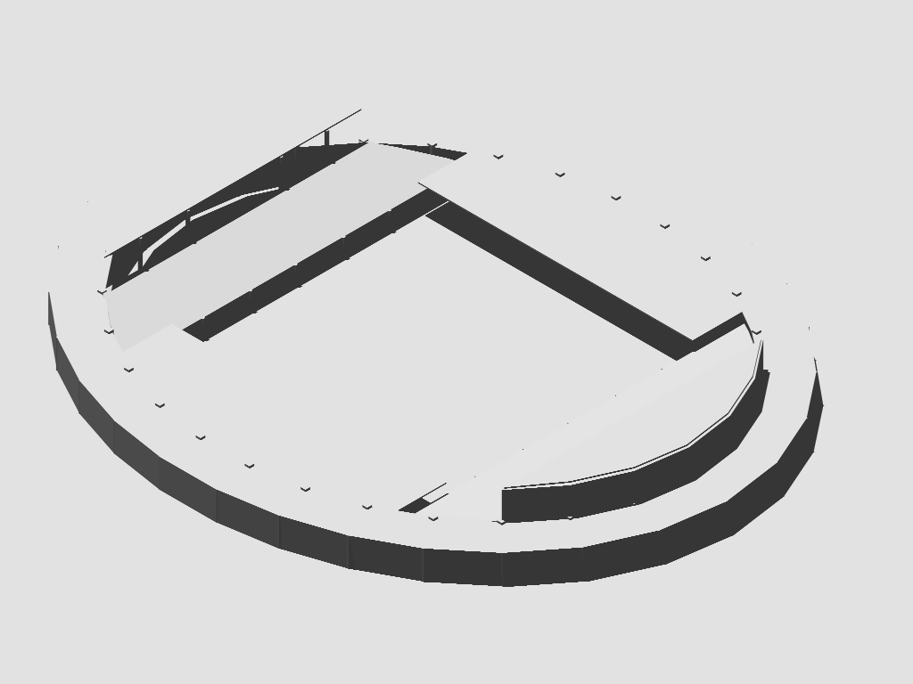

原结构图
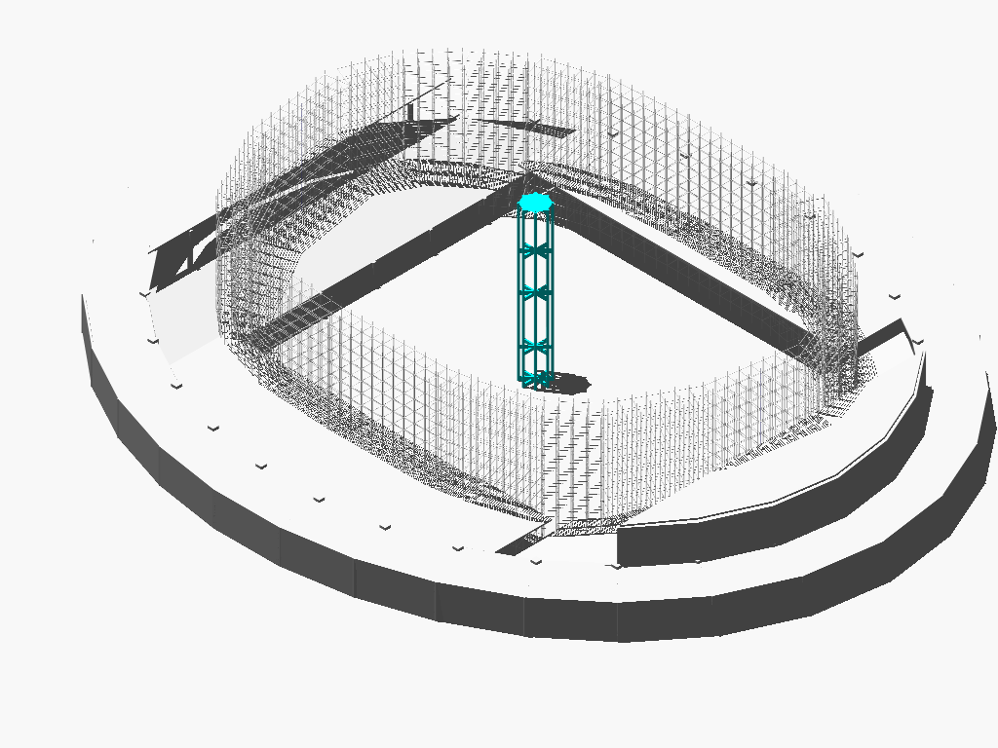
支撑脚手架

承重格构架

支撑架图

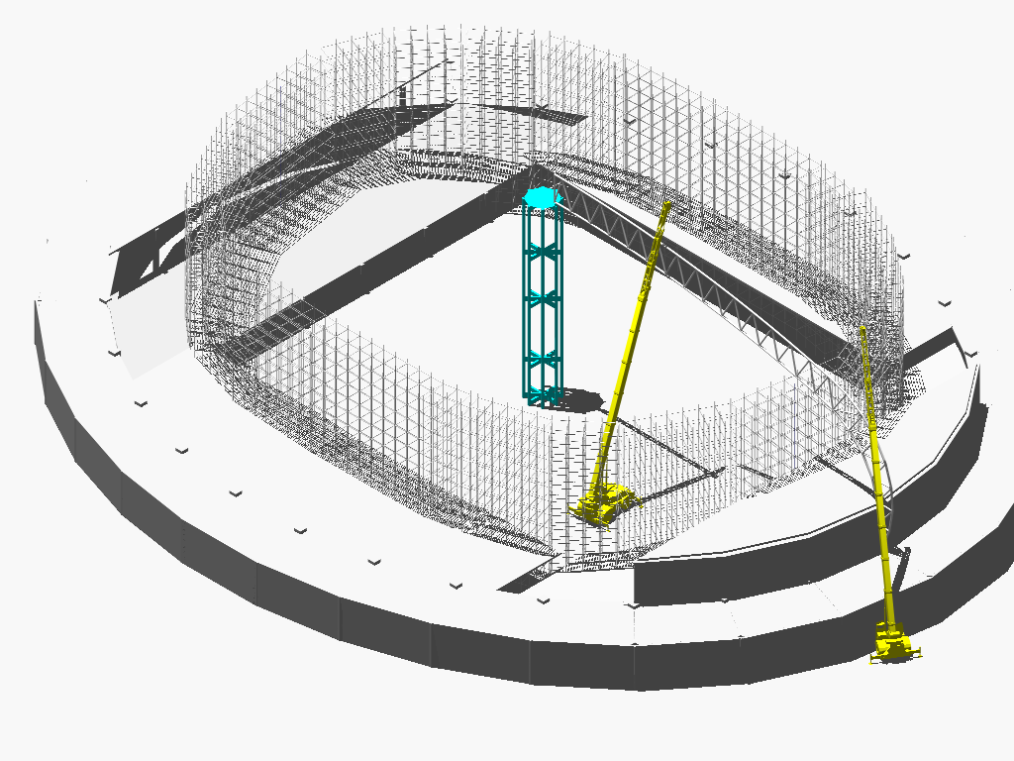

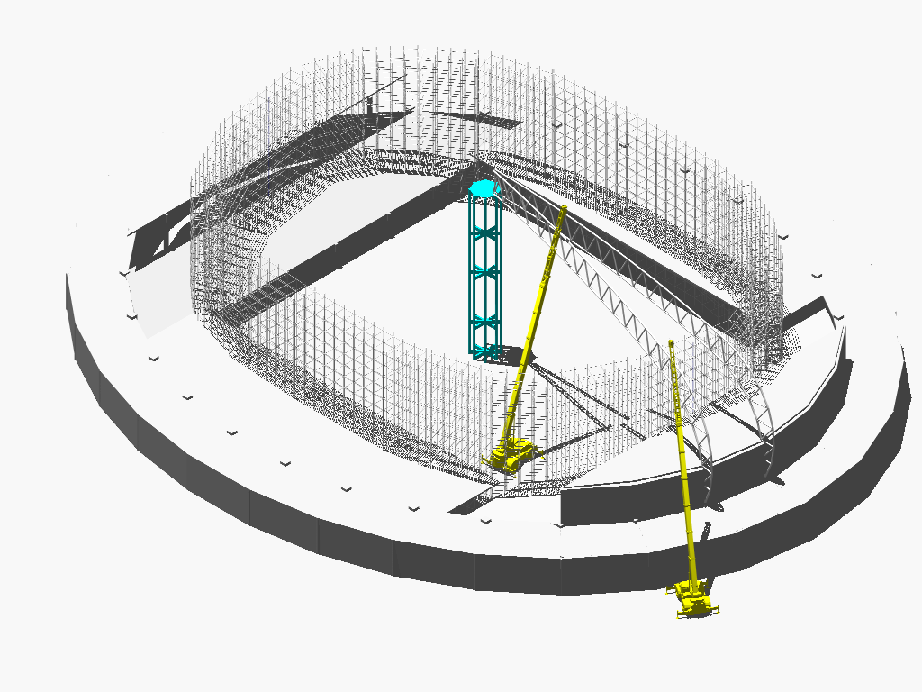
第一榀桁架吊装图

第二榀桁架吊装示意
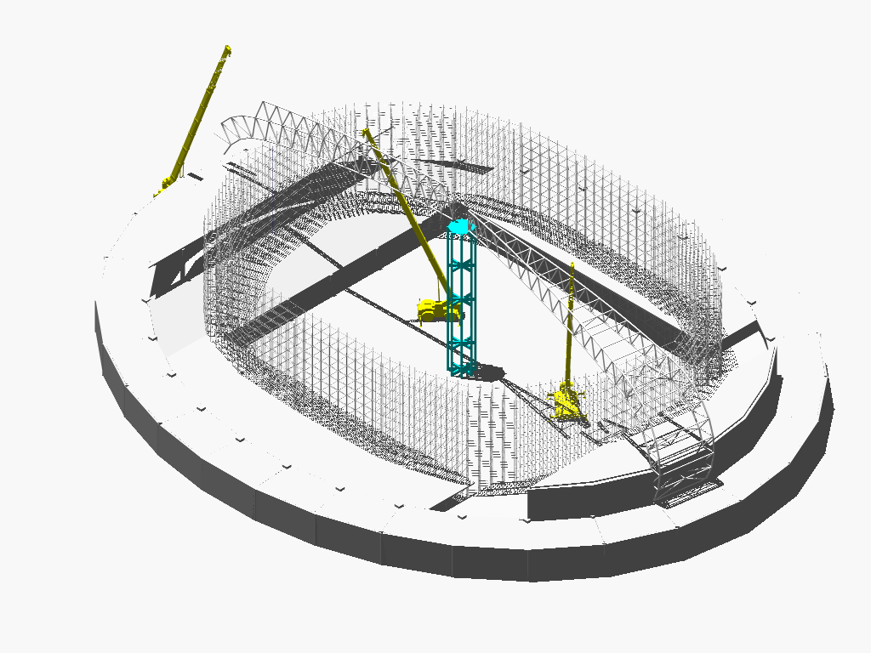

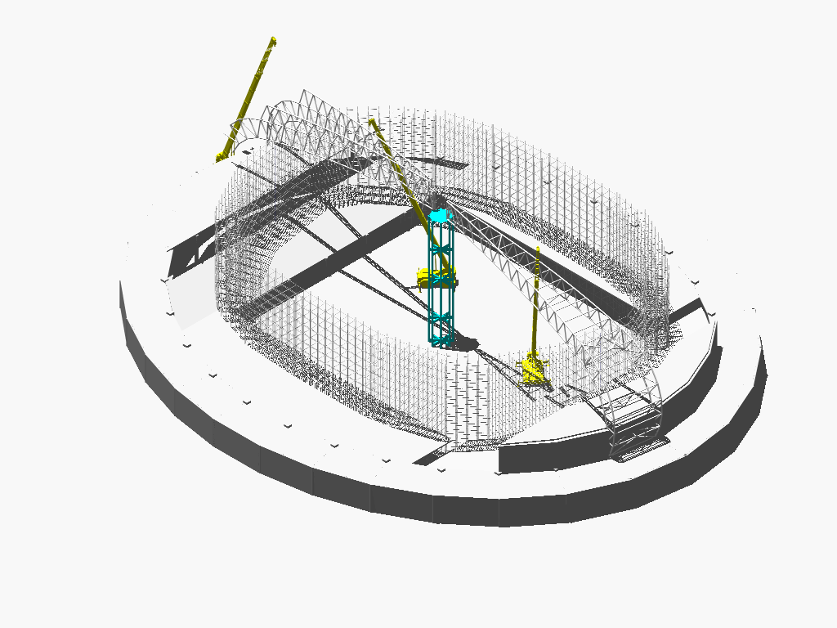
第三榀桁架吊装与支撑檩条吊装示意

第四榀桁架吊装
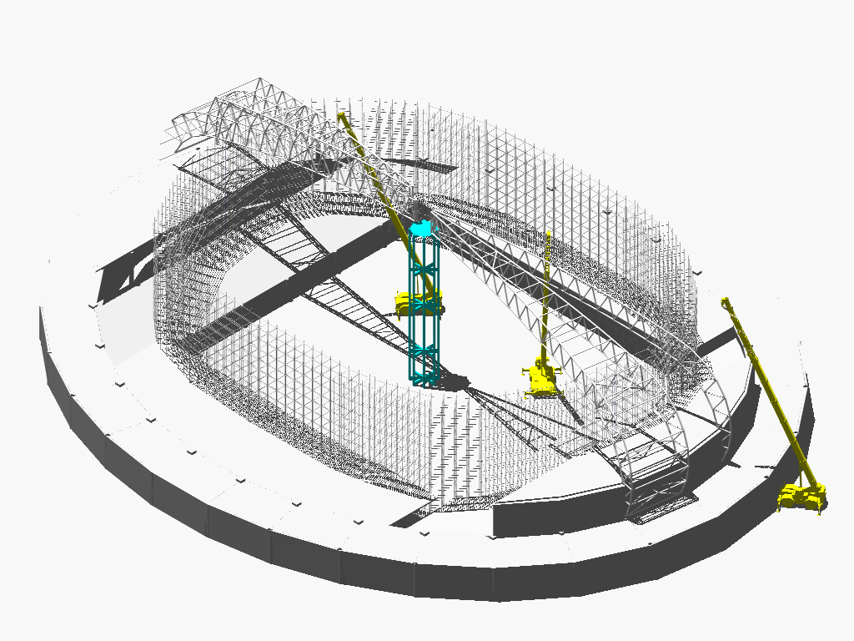

、

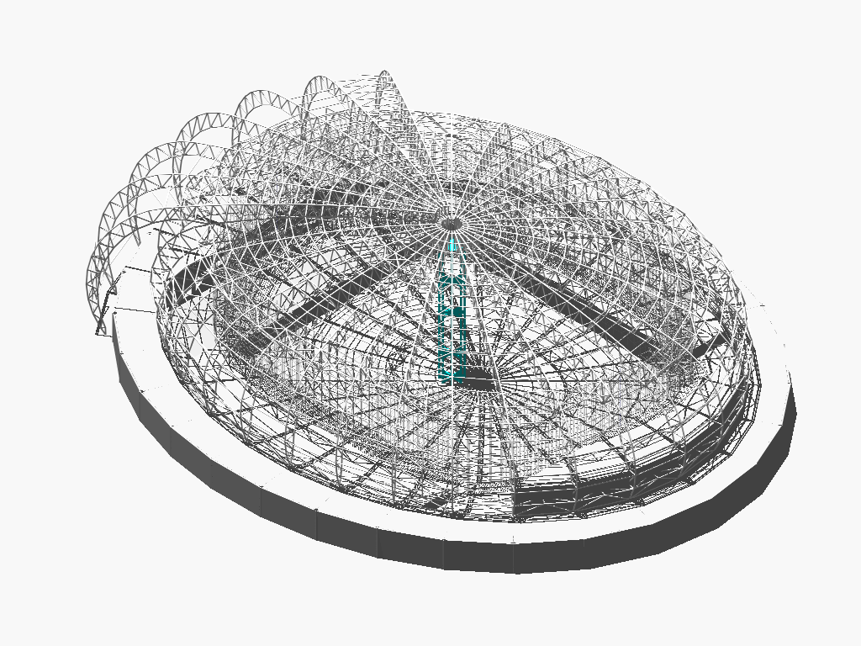
第五榀桁架吊装图

吊装完毕
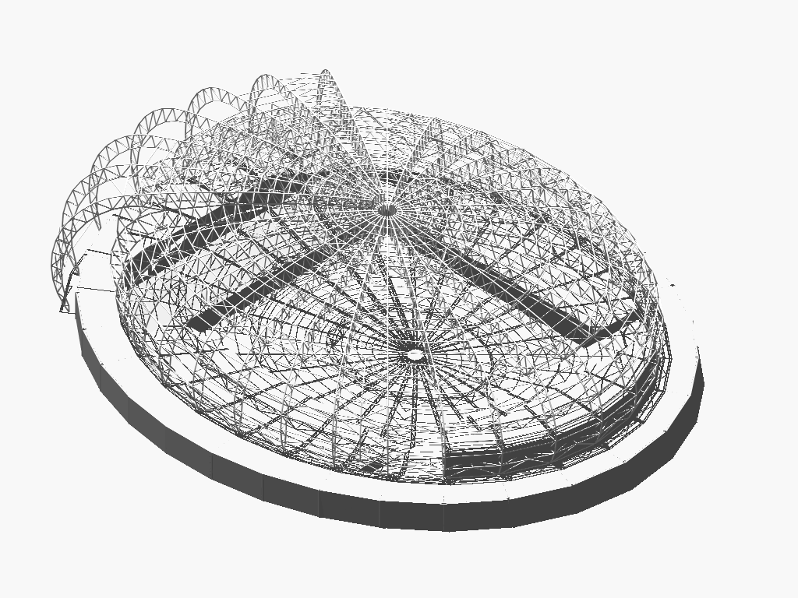

拆除支撑
（４）、卸载
待桁架与构件全部安装完毕，支座按照设计完全定位之后，开始对整个结构进行卸载落位，首先对周圈的脚手架上的支点进行落位，落位用千斤顶进行所有支点同时落位，要求落位要同步，同步误差不大于20mm。周遍脚手架上的支点落位完毕，再对中部承重架上的支点进行落位，同样要求各个支点同步进行，同步误差不大于5mm。
（５）、检测
全部卸载完毕，24小时后对其进行各项施工控制指标进行测量，并认真如实的记录。
3、练习馆钢结构的安装
（1）、练习馆结构形式与比赛馆相似，所以其安装方法基本相同，具体为在中部压力环下设置承重格构架，但由于练习馆体形比较小，吊装设备选择一台50吨汽车吊，在跨外完成整个钢结构的安装。
（2）、其吊装顺序与其他各个工序参见比赛馆的施工工序。
4、的安装
（1）、由于其为单层曲面结构，加之其安装高度并不高，所以选用搭设满堂脚手架，高空散装完成安装。
（2）、脚手架所用材料选择普通扣件式脚手架。其基本步距为1.5米，并在一些部位增设一些加密支撑点。
（3）、支点采用固定式管座支点，局部采用千斤顶支点，根据脚手架顶部指点出的标高和对应点的标高，计算出固定管座的长度。固定管座加工长度与理论尺寸允许偏差为1mm。
（4）、安装采用一台16吨汽车吊进行，吊车站位与两侧，构件安装顺序为，先主构件后次构件，先连接大小馆的构件，后其他构件。
（5）、构件安装并焊接完毕，由中心向两边逐步去掉支撑管座，去除固定式管座时，用千斤顶在同一位置置换固定式管座，用气割割掉管座，放松千斤顶。
5、标志塔的安装
（1）、标志塔构件重，安装高度高，为了保证安装质量与安全，拟采用大吨位吊车进行分段安装。每安装一段，焊接安装完毕，沿周围搭设操作脚手架至端部，再安装下一端。共计分三段安装。塔尖作为独立一段。
（2）、拟选用吊车为200吨汽车吊。
6、马道的安装
马道在主体结构施工完成后进行。
马道的安装工序为：下料、吊杆安装、水平骨架安装、走道铺设、扶手安装、油漆图装、防火涂料施工。
（四）、氟碳板安装（屋面系统）
屋面系统安装工序：主次檩条安装、镀铝吸音板、玻璃保温棉、镀锌钢板（外喷银色氟碳漆）。
（1）、施工准备
a. 骨架材料：是由横竖杆件拼成，主要材质为铝合金型材或型钢等。因型钢较便宜，强度高，安装方便，所以采用角钢或槽钢。但骨架应预先进行防腐处理。
b. 固定骨架的连接件：安装所需要的连接件，其质量必须符合要求。
c.主要机具：裁割、加工、组装金属板等所需的工作台、切割机、成型机、弯边机具、砂轮机、连接金属板的手提电钻、钢板尺（1m长）、长卷尺、盒尺、锤子、铅丝、弹线用的粉线包、墨斗、小白线、手提砂轮、钳子、铁制水平尺、棉丝、笤帚、铁锹、开刀、灰槽、灰桶、工具袋、手套、红铅笔等。
作业条件：
a.水电及设备、已完。垂直运输的机具均事先准备好。
b.要事先检查安装饰面板工程的基层，并作好隐预检记录，合格后方可进行安装工序。
c.对施工人员进行技术交底时，应强调技术措施、质量要求和成品保护。大面积施工前应先做样板，经质检部门鉴定合格后，方可组织班组施工。
（2）、 操作工艺
工艺流程：原则上是自下而上安装。
a.吊直、套方、找规矩、弹线→固定骨架的连接件→固定骨架→面板安装→收口构造
b.吊直、套方、找规矩、弹线：首先根据设计图纸的要求和几何尺寸，进行吊直、套方、找规矩并一次实测和弹线，确定面板的尺寸和数量。
c.固定骨架的连接件：骨架的横竖杆件是通过连接件与结构固定的，而连接件与结构之间，可以与结构檩条焊牢。
d.固定骨架：骨架应预先进行防腐处理。安装骨架位置要准确，结合要牢固。安装后应全面检查中心线、表面标高等。为了保证面板的安装精度，宜用经纬仪对横竖杆件进行贯通。
e. 面板安装：面板的安装顺序是从第一排下部第一块板开始，自下而上安装。每安装铺设10排墙板后，应吊线检查一次，以便及时消除误差。
板与板之间的缝隙一般为10～20mm，多用橡胶条或密封箭弹性材料处理。当面板安装完毕，要注意在易于被污染的部位要用塑料薄膜覆盖保护。易被划、碰的部位，应设安全栏杆保护。
f.收口构造：水平部位的压顶、端部的收口、伸缩缝的处理、两种不同材料的交接处理等应进行妥善处理。边缘部位的收口处理，是用颜色相似的铝合金成形板将板端部及龙骨部位封住。下端的收口处，是用一条特制的披水板，将板的下端封住，同时将板与墙之间的缝隙盖住，防止雨水渗入室内。
g.面板应在现场加工，参考图纸，对安装好的结构进行实测套足尺，确定其形状尺寸，使其加工准确、便于安装。
（五）、防火涂料施工
1、涂装技术要求

我单位拟采用的薄型钢结构膨胀防火涂料技术参数见下表。
序号 | 项目 |  | 指标
1 | 在容器中的状态 |  | 经搅拌后均匀溶液态或稠厚流体，无结块
2 | 干燥时间，表干，h |  | ≤12
3 | 初期干燥抗裂性 |  | 一般不应出现裂纹，如有1-3条裂纹，  其宽度不应大于0.5mm
4 | 外观与颜色 |  | 外观与颜色同样品比较、应无明显差别
5 | 粘结强度，Mpa |  | ≥0.15
6 | 抗压强度
7 | 干密度，kg/m³
8 | 热导率，W/(m.k)
9 | 抗震性 |  | 挠曲L/200，涂层不起层，不脱落
10 | 抗弯性 |  | 挠曲L/100，涂层不起层，不脱落
11 | 耐水性，h |  | ≥24，涂层无变化
12 | 耐冻融循环性，次 |  | ≥15
13 | 耐酸性 |  | 在3%HCL中浸泡24h以上，涂层无变化
14 | 耐碱性 |  | 在3%Ca(OH)₂中浸泡24h以上，涂层无变化
15 | 耐盐性 |  | 在3%NaCL中浸泡24h以上，涂层无变化
16 | 耐火性 | (干膜)涂层厚度，mm |  | 3.0 5.5 7.0 8.5
16 | 耐火性 | 耐火极限不低于，h |  | 0.5 1.0 1.5 2.0

2、涂装施工准备
（1）、涂装前要认真阅读涂料产品说明书和本工艺规程，并严格按产品说明书和本工艺规程指导施工。
（2）、涂装施工应在允许的气候条件下进行。施工环境温度按产品说明书控制，一般应控制在100C～350C。施工环境湿度一般控制相对湿度不大于85%；也可以控制表面的温度，即基层表面温度应高于露点温度30C以上，方允许施工。
（3）、涂料的确认和储存
涂料的确认：施工前应对涂料名称、型号、颜色，进行检查，是否超过储存期，如超过储存期应进行检验，质量合格方可使用，否则禁止使用。
涂料的储存：涂料及其辅助材料应储存在通风良好的阴凉库房内，温度一般控制在5～350°C，按原桶密封保管。
３、涂装施工
涂装前基层表面的清洁
a、将油污、泥土、灰尘等污物用水冲、布擦或溶剂清洗干净；
b、表面经清理后，最后用干净压缩空气（皮老虎）吹净表面
刷涂法施工
a、用刷子沾涂料时，刷毛浸入涂料的部位不应超过毛长的一半，如刷子沉漆部位过多，将使刷子变形并缩短使用寿命。
b、刷子沾上漆后，要在漆桶的内边上轻抹一下，除去多余的涂料，以防产生流挂或滴落。
c、刷涂的走向：刷涂垂直表面时，最后一道应由上向下进行，刷涂水平表面时，最后一道应按光线照射的方向进行。
d、刷涂的漆膜，厚度应均匀适中，过厚易产生流挂、起皱；过薄易露底和产生针孔，并要施工多次才能达到规定的厚度。
4、质量检查及验收
（1）、涂装前的检查
a、前道工序质量必须达到设计规定的要求。
b、进场的涂料应有产品合格证，并按涂料产品验收规则进行验收，不符合涂料产品质量标准的不得使用。
c、涂装施工的气候条件应符合产品说明书和本工艺规程3.3规定要求。
（2）、涂装过程中检查
a、在每道涂装过程中，应用湿膜厚度计（涂料专用量具）测定湿膜厚度以予控制干膜的厚度。
b、每道涂层都不允许有咬底、剥落、漏涂、分层、起皱等缺陷。
c、在施工过场中，涂料的施工粘度变化，不应超过规定的范围，操作者不能擅自调整粘度，应由指定的人员统一调整。
（3）、涂装后的检查
a、涂装后的检查：涂层外观应均匀、平整、丰满和有光泽，不允许有咬底、剥落、裂纹和漏涂等缺陷。但允许漆膜有不影响防护性能的轻微流挂、刷痕、起皱和少量颗粒灰尘。
b、涂层厚度(干膜厚度)：可采用测厚仪测定，达到防火设计要求的厚度。
c、测定厚度抽查量：按同类构件数抽查10%，但均不应少于3件，每件构件应检测三处。
d、检测点的规定：宽度在15cm（Φ159mm）以下的构件，每处取3点，点位垂直于边长，点距为宽度的1/4。宽度在15cm（Φ180mm）以上的构件，每处取5点，取点中心位置不限，但边点应距构件边缘2cm以上，5个检测点分别为10cm见方正方形的四个角和正方形对角线的交点。
e、检测处涂层总平均厚度，应达到规定厚度的90%以上，其最低值不得低于规定厚度的80%，一处测点厚度差不得超过平均值的30%。
（4）、验收
a、涂装工程未经竣工验收，不得交付使用。
b、涂装工程验收时应具备下列资料：
c、涂装工程检查资料包括：
表面清洁处理的要求；
涂料品种型号及颜色；
涂层的厚度；
作业分工（操作人员名单）。
d、防火材料施工过程中有关技术问题处理的记录。
e、原材料的合格证及厂家复验报告单。
f、施工时的气候条件（温度、湿度）记录。
g、凡施工质量不符合设计和本规程要求时，必须进行返修，返修应符合设计要求。等达到要求后，方予验收。返修记录一并放入竣工验收文件中。
五 施工组织及施工进度计划
（一）、总体施工程序
1、总体施工顺序
根据本工程的结构特征和类型，钢结构总体施工程序框图如下：

次桁架工厂制作
主桁架工厂预拼装
现场安装
竣工验收
加工详图深化
材料检验
杆件加工下料
除锈、涂装、标记
材料采购
确定加工顺序

2、总体施工安排
⑴本工程我公司一旦中标承建，在甲方要求期限内迅速调集主要管理人员和精兵强将进场，形成施工生产能力，同时调运大型机械设备进入施工作业区，为工程的全面开工做好充分准备。
⑵本工程施工组织设计必须报请建设单位和监理部门审核确定批准后方可用于指导施工。施工中应严格按照确定好的施工方案进行，确保工程顺利实施。
⑶为确保本工程按期完工，我公司拟采用平行流水、立体交叉作业等施工措施，配备一套强有力的现场施工管理班子和综合施工作业队，突击组织施工作业。
⑷为保证项目安全生产、文明施工，达到相关控制目标，根据合同要求和项目特性，由项目经理为主要负责人，设置安全、文明施工生产管理委员会，并设专职人员专门负责现场的各类日常事务。

（二）、主要工序施工方法

总体施工要求是：统筹安排，积极配合，加强协调，分段作业，穿插施工，按期竣工，确保本工程质量达到合格等级。
（三）、施工进度计划
1、施工进度计划
本工程我们计划施工总工期为 271日历天，我公司本着“一切为了用户”的宗旨，结合本工程的设计特点与施工现场的情况，因此我公司决定在采取一定的技术管理措施和保证施工质量和总工期的前提下，钢结构现场安装工期定为135日历天，并保证按此工期完成施工任务，为九江体育中心工程的建设与发展做出贡献。
为了实现上述施工工期目标，我公司拟采用平行作业，立体交叉，分段流水等综合施工技术措施，充分利用场地时间和空间，缩短施工周期。基于以上原则，综合各分项工程与施工工序的特点，现排出本工程施工进度计划网络图（附表施工进度计划网络图）。
2、计划的编制形式
为科学合理地安排施工先后顺序，充分说明工程施工计划安排情况，根据我公司多年施工实践总结出具有实际操作的多级计划管理体系，采取二级计划工程进度的安排和控制，除每周与工程相关各方的工作例会外，每日召开各分包的日计划检查和计划安排协调会，以解决日计划落实过程中存在的各种矛盾问题并且安排第二日的计划和所调整的计划，以保证周计划的顺利完成，通过周计划的完成保证月计划完成，通过月计划的控制保证整体进度计划的实现，各级控制的内容如下：
⑴一级总体控制计划：表述各专业工程的各阶段目标，提供给业主代表、监理、设计和相关承包方。以专业工程的阶段目标为指导，分解以专业工程的阶段目标,提供给业主和业主代表、监理、设计和总相关承包方。采用计算机进行计划管理，实现对各专业工程计划实施监控及动态管理，本次投标提供一级总控计划（初步）。
⑵二级计划管理：是以一级计划管理为依据，进一步分解一级进度控制计划，进行流水施工和交叉施工安排。一般是以月形式提供给以业主、监理、设计和相关承包方及其基层管理人员，具体控制每一个分项工程在各个流水段的工序工期。二级计划将根据实际进展情况提前一周提供该计划和上月计划情况分析和下月计划安排。
⑶周、日计划：是以网络格式的形式表述作业计划。计划管理人员随工程例会下发，并进行检查、分析和计划安排。通过日计划确保周计划、周计划确保月计划、月计划确保阶段计划、阶段计划确保总体控制计划的控制手段，使阶段目标计划考核分解到每一日、每一周。所有计划管理均采用计算进行严格的动态管理，从不折不扣地实现预期的进度目标，达到控制工程进度的目的。
（四）、进度计划保证措施
建立完善的计划保证体系是掌握施工管理主动权、控制施工生产局面，保证工程进度的关键一环。本项目的计划体系将以日、周、月和总控计划构成。以工期计划为主线，并由此派生出设计进度计划、分包方施工计划和机械进场计划、技术保障计划、商务保障计划、物资供应计划、质量检验与控制计划、安全防护计划及后勤保障一系列计划。在各项工作中做到未雨绸缪，使进度计划管理形成层次分明、深入全面、贯彻始终的特色。确保工期主要措施如下：
1、组织保证
⑴公司各职能部门加强对项目部的检查控制与服务，确保本工程对人力、物资、机械设备、设施料等资源的需要。
⑵项目部领导成员以中青年为主，既有专业理论知识，又有实践经验，善于管理，精力充沛，工作高效。项目部领导班子相对稳定，全面组织和领导本工程全过程施工。
2、人员保证
⑴调配技术能力强的各类施工技术人员投入到本工程。
⑵按“劳动力需用计划”及时组织施工人员进场，施工高峰期间，公司劳动工资部积极做好劳动力协调和调配工作，保证劳动力满足施工进度需要。
⑶节假日及农忙期间施工人员原则上不放假，公司工会及行政部门作好职工的思想工作，同时给施工人员一定的施工补贴，对农村籍职工再进行额外补贴，及时发现、了解并解决职工的具体困难，使职工坚守岗位，安心工作。
3、施工技术保证
⑴加强技术管理工作，精心组织施工，合理安排好施工程序和流水作业，加快施工进度，缩短施工周期。
⑵科学地制订施工进度网络计划，强化计划管理，加强日进度计划控制、旬进度计划检查和月进度计划考核，以日进度促进旬进度，以旬进度保证月进度，以月进度确保总工期的实现。
⑶认真进行图纸预审和参加图纸会审，与设计单位加强联系和沟通，抓好设计变更的落实工作。
⑷本工程的装饰装修、设备安装阶段，组织合理的立体交叉作业，充分利用场地、空间, 加快施工进度。
⑸推广和应用新技术、新工艺、新材料，改进施工方法，提高工作效率，加快施工进度。
⑹科学地制订季节性施工方案，合理安排冬雨季施工期内的工作内容，采取可行有效的措施确保产品质量，使工程持续和均衡地进行，促进工程进度。
⑺积极作好各种影响施工进度因素的预防工作，如停水、停电、风、雨天等，采取各种积极有效的措施和手段，如配备发电机、蓄水箱、防雨布等，把不利因素降到最低。
4、机械化水平保证
⑴充分利用公司机械化程度高的有利条件，配备适宜的施工机械，减轻劳动强度，提高工作效率。
⑵加强施工机械、设备和设施料的维修、保养工作，充分保证施工进度的需要。
5、资金保证
⑴本工程由项目部单独建立银行帐号，单独进行经济核算，施工期内公司不动用资金或收取费用，项目资金全部由项目部全权控制，专款专用，确保施工中各项费用开支。
⑵施工期内如建设单位短期内资金一时发生缺口，公司将及时给予适当的帮助解决，满足工程进度需要。
6、物资保证
⑴公司材料供应部、机械设备部等职能部门积极协助项目部做好各种物资的供应工作。
⑵项目部材料设备股按施工预算和工程进度及时编制物资用量计划并组织采购和进场。
⑶及时对进场物资进行检验，保证合格物资投入施工。
7、后勤工作保证
⑴做好职工思想教育工作，关心群众生活，提高食堂饭菜质量，夏季做好防暑降温工作，及时供应茶水、饮料和绿豆汤，冬季做好职工宿舍的保温取暖工作。
⑵搞好现场文明施工，做好工地宣传和开展各种娱乐活动，创造良好的工作和生活环境，增强职工的凝聚力，形成一个团结、紧张、奋发向上的工作局面。
⑶开展劳动竞赛，建立奖励制度，精神鼓励与物资奖励相结合，激励施工管理人员和操作工人的生产劳动积极性。
六 现场主要劳动力安排
优化劳动组合，在公司范围内选配本工程所需各工种、各专业技术人员，组成技术精、作风硬、素质好的施工队伍。施工力量的配置由项目经理择优选用，在施工期间，各工种和各专业技术人员劳资关系转入项目经理部，由项目部统一管理，施工结束后，劳务人员工资关系转回公司劳动资源部，施工高峰期，如遇个别工种劳动力短缺，由公司劳动资源部统筹解决。
（一）、劳动力安排
１、作业层基本骨干力量在我公司范围内，挑选有丰富施工经验和劳动技能的合同制工人，分专业工种组成作业班组。班组长由技术过硬、责任心强、思想素质好的职工担任。包括现场管理人员在内的所有施工人员均持证上岗。
２、按照我公司《劳务分承包控制程序》，根据劳务分承包的施工业绩、技术能力进行综合考察，做出评价，并建立《合格劳务分承包方名录》。我公司可根据本工程的需要，按上述名录选用合格的劳务分承包方，作为作业层劳动力的补充，并按上述文件规定进行控制管理。
３、对于半成品、成品及构件的外加工及外协单位，我们将按照我公司《工程分承包方控制程序》，根据承包方的资质（资质证书、营业执照）、质量保证体系、施工业绩、实际生产能力、服务状况等方面进行综合全面的考核评价，建立《合格工程分承包方名录》。根据工程需要，按名录选用合格分承包方，并按上述的管理文件规定程序进行控制管理。
４、在公司所属内部抽调整建制的专业班组和特殊工种承担本工程的施工任务。施工高峰期如劳动力不足时，在公司范围内及时协调解决。

（二）、劳动力组织
１、抽调各专业工种技术骨干，并配足各专业施工人员，组成强有力的施工队伍。
２、按照劳动力计划落实劳动力，加强劳动力进场的组织和协调。
３、按工种分工序组织施工突击作业队，各工种各专业人员配备齐全，计划一线施工人员最高峰时，拟进60-80人的劳动力左右。
４、组织必要的劳动竞赛与物质奖励，开展赛质量、赛进度、赛安全，赛文明的施工活动。
５、集结施工力量，安排好职工生活，做好职工入场安全，防火和文明施工等教育和技术培训工作。
６、主要工种劳动力计划配置详见下表：
序号 | 工 种 | 人数 | 备 注
1 | 电 焊 工 | 30 | 金属构件的焊接
2 | 起 重 工 | 20 | 主体结构的吊装、搬运
3 | 机 械 工 | 8 | 施工机械操作
4 | 油 漆 工 | 18 | 金属构件油漆
5 | 测 量 工 | 4 | 测量、放线
6 | 普 工 | 20 | 辅助工
 | 合 计 | 100
七 质量保证体系
按照企业的质量方针和质量目标开展质量管理工作，以之为基础横向展开到各有关部门，纵向分理到每个作业点，做到纵向衔接，横向协调。
（一）、 质量目标、质量保证原则
1、质量目标
工程质量符合国家标准《工程施工质量验收规范》，确保自治区优良工程，争创国家优良工程。钢结构部分确保中国钢结构金奖。
2、质量保证原则
“质量第一、用户至上”
坚持“质量第一、用户至上”，在施工过程中始终把用户利益摆放在首位，把“质量第一、用户至上”作为质量保证的基本原则。
“以人为核心”
我公司在本工程中，坚持“以人为核心”，搞好质量保证。把人作为质量保证的动力，选派公司主力施工队伍和主要管理力量，以人的工作质量保证工程质量。
“以预防为主”
坚持全过程的质量控制，按照我公司质量体系程序规定，坚持“以预防为主”，把工序质量的事后检查把关，转向对质量的事前控制、事中控制；从对产品质量检查，转向对工作质量的检查、对工序质量的检查、对中间产品的质量检查。从而以原材料质量保证工序质量，以工序质量保证分项工程质量，以分项工程质量保证分部工程质量，以分部工程质量保证单位工程质量，保证单位工程一次交验合格率100%，最终保证工程质量目标的实现。
“一切用数据说话”
在工程中坚持严格的质量检验制度，以施工验收规范和质量评定标准为依据，严格检查，一切用数据说话。
（二）、质保体系
1、 质量管理体系框图：
建立灵敏、高效的质量管理体系，保证项目管理信息按程序全面、及时、准确地反馈、传递和处理。
项目技术负责人
质量员
施工员
测量员
材料员
桁架拼装组
桁架安装组
喷砂油漆组
杆件下料组

2、 质量保证体系
健全质量保证体系，实现质量管理标准化，管理流程程序化。使工程质量在控制状态下稳定与提高。质量保证体系框图见下页：
3、 质量责任制
目的是明确项目部各成员的质量管理职责权限，加强各级人员的质量意识，以加强联系、层层把关，预防为主，将质量缺陷消除在施工过程中。
质量检验保证
经济保证
全过程控制方案
质量检验方案
经济责任制
严格施工纪律
加强基础工作
建立动态管理
检验标准
检验方法
检验手段
质量联合检查
奖优惩劣
逐项承包
提高工序能力
材料检验
质量否决权
工程质量
反 馈
施工过程保证
施工工艺检验
质量保证体系框图
（1）、 管理制度
认真贯彻和运行我公司质量手册和质量保证体系程序, 严格以下中间质量控制过程，从材料采购到竣工验收全过程都在受控状态下进行。
① 工程图纸、技术文件及工艺文件控制。
② 工程图纸会审及技术交底控制
③ 设计交底及设计联络控制
④ 物资(材料)进场控制、保管、发放控制
⑤ 工程原材料使用管理控制
⑥ 产品标识及可追溯性控制
⑦ 材料代用及紧急放行控制
⑧ 检验、试验状态控制
⑨ 过程质量检验、试验控制
⑩ 质量信息反馈控制
现场配齐质量体系文件、施工组织设计及相关的作业指导书、国家现行的规范和标准并认真贯彻执行。严格按设计文件组织施工，做到施工遵守规范，验收符合标准。
根据本工程特点编制各分项工程的具体施工方案及施工工艺，依之编制技术交底书，明确每道工序质量要求和质量标准，以及可能发生的质量事故预防措施，开工前对项目施工班组长及操作工人逐级进行技术及安全交底。
每道工序前由施工员和质量员进行技术质量交底和交接。施工必须严格按相应施工操作规程、技术交底书或作业指导书执行，如有质量不合格，则应开启不合格品报告,按《不合格品控制程序》执行，按规定整改返修。
对工程质量进行全过程、全方位控制。要求技术部门做到设计、校对、批准各负其责；现场质量员应对每道工序随时检验，对于质量薄弱环节或工程关键部位在一定时期内、一定条件强化管理并及时进行质量验收、评定；各部门、各生产人员按其职能划分负相应质量责任；对产生的每种质量问题，都应有相应的纠正措施和对责任人的经济处罚措施；
作业班组实行“自检、互检、交接检”的“三检”制度；主要工序实行事先控制、事中检查、事后复核验收的质检制度；执行批检验、分项工程验收、分部工程验收的多层次分步检查验收制度；执行项目部、监理（业主）、设计、质监站联合质量检查制度。
所有参加工程施工人员，进场施工前都必须经过专业操作培训和专业安全教育。所有特殊工种操作人员必须持上岗证上岗。焊工必须持有合格证。
（2）、 过程检验
材料采购要选择合格的分供方，采购合格的原材料，材料进场后坚持质量检查与验收制度。 设备材料部门负责验证所采购物资的规格、数量及质量。凡没有合格证、合格证与实物不符或者需要复验而没有复验的物资不应接收入库，更不能发放使用。不合格的物资需作明显标志，另行处置。
施工过程中必须建立健全材料保管和发放台帐，防止器材混淆、锈蚀、变形、变质、损坏和错发。物流的各个环节必须有完整的记录，备追溯核查。
做好各工序的成品保护工作，下道工序的操作者即为上道工序的成品保护者，后续工序不得以任何借口损坏前一道工序的产品。对运到工地的原材料、零部件严加保护和保管。防止构件在搬运、堆放过程中因碰撞、冲击而产生局部变形和表面损伤。
在交叉作业施工中应切实做好文明施工，下道工序应注意保护上道工序的成品，以确保总体工程质量。
施工员、质量员、测量员在施工过程中应尽职尽责、严格按公司各项制度办事，及时发现和处理所存在的问题。及时准确地记录、收集原始测量、检验资料，及时汇集整理有关检验记录资料和有关质量资料，及时提供给监理人员核查，并作好事后归档工作，为整个工程积累原始准确的质量档案，各类资料的整理与施工进度同步。
工程技术资料管理归档必须遵照有关规定标准和国家档案管理的有关规定，做到及时、齐全、正确、规范。其具体包括：工程施工承包合同：上级主管部门的文件、信函、业主的函件、联系单位等；施工日记；技术复核单、隐蔽工程记录、质量检验表；技术核定单、工作联系单、会议记录、测量记录、竣工图、总承包编制的施工组织设计及上级部门审批意见；施工整改单、工程事故调查报告；不可抗力的外界因素、原因使得影响工期、质量的记录；月报表、收款、付款记录（附凭证复印件）。
在本工程竣工后，所有施工资料及文件档案按照当地档案馆的规定编制完成并及时将竣工资料移交业主与监理。
（3）、 测量控制
现场配备经纬仪、水准仪、超声波探伤仪、测厚仪、测膜仪、游标卡尺等检测仪器，应尽量采用先进、合理的仪器进行测量；所有的检测仪器均按规定的周期进行鉴定检验校正，建立仪器台帐，确保仪器在保证使用精度的有效期内使用；测量控制点应定期进行复测，确保控制点的精度；对测量方法进行优化，尽量在外界条件较好的情况下进行测量；检测仪器控制按《监视、测量装置控制程序》执行,确保有效的质量检测，测量人员持证上岗，对测量的准确性负责。
桁架安装前应对顶标高及定位轴线进行复核，如偏差较大应及时与甲方联系，取得一致意见后再进行施工，并作好详细记录。安装时应随时抽查标高和轴线控制点，确保桁架拼装精度，现场若发现质量问题，应立即通知有关人员，由质量工程师、技术工程师会同有关方面人员处理。
（三）、 项目部质量管理控制点
质量管理控制点 |  | 项目经理 | 技术负责 | 专业工长 | 质量员 | 材料员 | 试验员 | 安全员
施工  组织 | 建立健全质量体系 | ● | O
施工  组织 | 选择施工班组 | ● | O
施工  组织 | 机械设备配置 | ● | O
技术  准备 | 施工方案及特殊工序方案 |  | ● | O
技术  准备 | 技术交底 |  | ● | O | O |  | O
技术  准备 | 施工测量、翻样 |  | O | ●
技术  准备 | 人员培训 |  | ● | O | O
施工  作业 | 技术质量交底 |  | O | ● | O
施工  作业 | 自检、互检、交接检 |  |  | O | ●
施工  作业 | 安全交底和检查 |  |  | O |  |  |  | ●
原材料  控制 | 材料质量、数量 |  |  | O |  | ● | O
原材料  控制 | 材料试验 |  |  | O |  | O | ●
原材料  控制 | 材料标识 |  |  | O |  | ● | O
检验  评定 | 分项工程 |  | O | O | ●
检验  评定 | 分部工程 | O | ● | O | O
质量  记录 | 施工过程 |  | O | ● | O
质量  记录 | 施工测量、放样 |  | ● | O | O
质量  记录 | 特殊工序监控 |  |  | ● | O
服 务 | 施工中的服务 | ● | O | O
服 务 | 工程回访 | ● | O
服 务 | 工程保修 | ● | O
注：●为质量管理控制主责任人，○为质量管理控制协办责任人。
（四）、钢结构施工质量控制措施
1、建立完善的质检管理体系
⑴建立完善的质检体系,对各施工工序严格按有关规范执行,特别是对工字型钢屋架、钢梁、钢柱安装质量的控制,预防为主,将质量缺陷消除在施工过程中。
⑵焊接工艺按分公司作业指导书执行。焊缝允许两次探伤不合格, 若两次以上探伤不合格则应开启不合格品报告,按《不合格品控制程序》执行。
⑶配备超声波探伤仪、测厚仪、测膜仪、经纬仪、水准仪、钢尺、游标卡尺等检测仪器,检测仪器控制按《检验、测量和试验设备控制程序》执行,确保有效的质量检测。
⑷由专职质检员负责对桁架制作、现场安装质量进行检查,质检员具有质量否决权。
⑸安装过程中,用经纬仪、水准仪跟踪检查安装质量,交工时,按有关规范提供完整的测量资料。
⑹严格按照控制焊接和涂装工艺。所有焊缝须打上焊工钢印,焊工姓名,钢印号码及焊缝编号,均应一一对应并装入工程归档资料。
⑺所有特殊工种,操作人员必须持上岗证上岗。
2、钢结构安装质检流程
（1）、钢结构安装质检流程：
土建柱网→复核及吊装前构件复核构件就位后组拼前的检查调整→拼接后的检查、调整→整体检查（结构验收）→檩条安装检查→竣工验收。
注：“→”箭头表示工序检验(检验合格，方可进入下道工序)。
（2）、现场结构安装质量检验试验计划
项目 |  | 检验内容 |  |  | 检验方法 | 参检部门或参检人员 | 检验  时间 | 备注
土建柱网复核 |  | 柱网定位轴线、独立柱支承面预埋钢板 |  |  | 用经纬仪、水准仪、钢卷尺测量 | 质检员、施工员、测量工 | 柱网  交接
吊装前构件复核 |  | 质保资料及自检记录 |  |  | 核查 | 质检员 | 构件进场后，吊装前
 |  | 焊缝质量 |  | 焊缝外观 | 用焊缝量规检测 | 质检员 | 构件进场后，吊装前
 |  |  |  | 焊缝等级 | 用超声波探伤仪检测 | 无损探伤员 | 构件进场后，吊装前
 |  | 油漆涂装 |  | 漆膜外观及厚度 | 目测外观和测膜仪测漆膜厚度 | 质检员  施工员 | 构件进场后，吊装前
 |  | 构件几何  尺寸 |  |  | 用线绳、  钢尺检查 | 质检员  施工员 | 构件进场后，吊装前
构件就位后组拼前的检查、调整 |  |  | 构件就位位置及标高 |  | 用经纬仪、水准仪、钢尺检查 | 施工员  测量工 | 桁架与桁架对接前
拼接后的检查调 整 | 焊缝质量 |  | 焊缝外观 |  | 用焊缝量规检测 | 质检员 | 桁架与桁架对接后 | 检查构件之间对接焊缝
拼接后的检查调 整 |  |  | 焊缝等级 |  | 用超声波探伤仪检测 | 无损探伤员 | 桁架与桁架对接后 | 检查构件之间对接焊缝
拼接后的检查调 整 | 油漆补涂 |  | 漆膜外观及厚度 |  | 目测外观和测膜仪测漆膜厚度 | 质检员、施工员 | 桁架与桁架对接后 | 检查构件之间对接焊缝
整体检查 | 桁架的侧向  弯曲矢高 |  |  |  | 用拉线和  钢尺检查 | 技术负责人、质检员、施工员、测量工 | 单元整体安装后 | 结构验收
整体检查 | 跨中垂直度 |  |  |  | 用经纬仪或吊线和钢尺检查 | 技术负责人、质检员、施工员、测量工 | 单元整体安装后 | 结构验收
整体检查 | 支座中心线对定位轴线偏移 |  |  |  | 用钢尺检查 | 技术负责人、质检员、施工员、测量工 | 单元整体安装后 | 结构验收
檩条安装检查 | 间距 |  |  |  | 用钢尺检查 | 质检员、施工员、测量工 | 檩条安装过程
檩条安装检查 | 弯曲矢高 |  |  |  | 用拉线和  钢尺检查 | 质检员、施工员、测量工 | 檩条安装过程
竣 工  验 收 | 按照GB50205及有关技术标准 |  |  |  | 用经纬仪、线绳、钢尺测量 | 主任工程师、质检员、施工员、测量工 | 整体竣工后

（3）、焊接质量控制
持证上岗：我司投入制作、安装焊接的焊工均持有经劳动局考核颁发操作证及我司焊工考试委员会培训考核颁发的合格证，其合格项目为全位置焊接，可以担任任何金属构件的焊接工作。
焊工现场考核：编制《项目焊工现场考核计划》，并在总包、监理监督下进行现场模拟考核，考核合格后，方可上岗。
焊接工艺评定
a如果有符合《建筑钢结构焊接规程（JGJ81-2002）》第五章《焊接工艺试验》的第5.0.1条规定的情况之一，则应在现场安装焊接前，进行焊接工艺评定试验。
b项目技术负责人应组织项目部有关人员，依据现场工况、作业环境、母材品种及代表性规格、拟投入的焊接设备、焊接材料、持证焊工等条件编制工艺评定试验计划并组织实施。
c焊接工艺评定试验组织机构由项目工程技术管理、生产设备供给、材料供给、工程质量检验、安全监督、工艺实施及专业检验、外协质量鉴定的负责人员和特殊专业人员组成，并特邀(建设)监理等单位有关人员参加指导和监督。
d项目部主任工程师可根据具体工程设计、施工要求组织项目部有关人员编制针对工程的具体操作工艺规程(并报上一级技术质量部门备案)。
e焊接工艺技术交底：对焊工进行了焊接工艺技术交底、焊缝返修工艺技术交底，为确保焊接质量提供了前提。
焊接质量保证和控制措施：
a采用符合《碳钢焊条》(GB/T5117-95)和《低合金钢焊条》(GB/T5188-1995)标准的焊条。焊前须经加热烘焙2小时以上，随取随用。
b工厂制作、预拼装和现场安装的每个焊接处搭设焊工操作平台，保证焊工全位置焊接。
c严格按照设计及规范要求进行焊缝外观检查和无损（超声波）探伤检查，发现外观不合格的焊缝，立即要求焊工返修；探伤不合格的焊缝，采用碳弧气刨逐层刨削法彻底清除缺陷，重新逐层填补焊缝，修复达原焊缝形态，对焊缝返修区和受返修区影响区域予以复探，确认其质量。
d准备适量防雨材料，在风力较大时，在焊接点遮挡。
e下雨时，应立即停止焊接，刚焊接完的节点须用防雨材料盖上。
3、施工过程中的质量控制
⑴加强施工工艺管理，保证工艺过程的先进、合理和相对稳定，以减少和预防质量事故、次品的发生。
⑵坚持质量检查与验收制度，严格执行“三检制”，上道工序不合格不得进入下道工序施工，对于质量容易波动，容易产生质量通病或对工程质量影响比较大的部位和环节加强预检、中间检和技术复核工作，以保证工程质量。
⑶做好各工序或成品保护，下道工序的操作者即为上道工序的成品保护者，后续工序不得以任何借口损坏前一道工序的产品。
⑷及时准确地收集质量保证原始资料，并作好事理归档工作，为整个工程积累原始准确的质量档案，各类资料的整理与施工进度同步。
主要应做到以下几点：
①构件检查
a.安装前，应按构件明细表核对进场的构件，查验产品合格证和设计文件；工厂预拼装过的构件在现场组装时，应根据预拼装记录进行。
b.钢构件进入现场后应进行质量检验，以确认在运输过程中有无变形、损坏和缺损，并会同有关部门及时处理。
c.拼装前施工小组应检查构件几何尺寸、焊缝坡口、起拱度、油漆等是否符合设计图规定，发现问题应报请有关部门，原则上必须在吊装前处理完毕。
②施工质量注意事项
a.每道工序认真填写质量数据，质量检验合乎要求后方可进行下道工序施工。
b.施工质量问题的处理必须符合规定的审批程序。
c.钢结构的安装应按施工组织设计进行，安装程序必须保证结构的稳定性和不导致永久性变形。
d.安装前，应按构件明细表核对进场的构件零件，查验产品合格证和设计文件；工厂预拼装过的构件在现场组装时，应根据预拼装记录进行。
e.构件吊装前应清除其表面上的油污、冰雪、泥砂和灰尘等杂物。
f.构件安装前应对定位轴线、基础轴线和标高位置等进行检查，并应进行基础检测。
g.构件安装就位后，应立即进行校正、固定。当天安装的结构件应形成稳定的空间体系。
h.钢结构组装安装、校正时，应根据风力、温差、日照等外界环境和焊接变形等因素的影响，采取相应的调整措施。
i.焊接及(高强)螺栓施工均应按相应的施工规程作业，施工前应由专业技术人员编制作业指导书，并进行交底。
③测量质量控制
a.仪器定期进行检验校正，确保仪器在有效期内使用，在施工中所使用的仪器必须保证精度的要求。
b.测量人员持证上岗。采用先进、合理的仪器进行测量。
c.控制点应分布合理，并定期进行复测，以确保控制点的精度。
d.施工中放样应有必要的检核，保证其准确性。
e.根据施工区的地质情况、通视情况对测量方法进行优化，并尽量在外界条件较好的情况下进行测量。
④成品保护的实施措施：工程施工过程中，制作、运输、拼装、吊装均需制定详细的成品、半成品保护措施，防止变形及表面油漆破坏等，任何单位或个人忽视了此项工作均将对工程顺利开展带来不利影响，因此制定以下成品保护措施。
a.防止变形：构件在运输、堆放过程中应设计专用台架，拼装时必须设计专用台架。转运和吊装时吊点及堆放时搁置点的设定均须通过计算确定，确保构件内力及变形不超出允许范围。运输、转运、堆放、拼装、吊装过程中应防止碰撞、冲击而产生局部变形，影响构件质量。
b.禁止随意割焊：施工过程中，任何单位或个人均不得任意割焊。凡需对构件进行割焊时，均须提出原因及割焊方案，报监理单位或设计院批准后实施。
c.防止油漆破坏
4、施工过程控制（分部、分项工程检查、验收制度）
⑴施工过程中认真落实三检查（自检、互检、复检）和二坚持（坚持按施工图施工、坚持按规范施工）制度，防止发生质量事故。
⑵各专业工长和质量员作到在施工过程中跟踪检查，发现问题如实记录并及时纠正。
⑶各专业工长负责指导、监督施工班组作到实测实量，自检和班组之间互检、交接检工作。同时做好自检记录，对自检和互检中查到的问题，签发“不合格处置单”， 由项目技术负责人召开分析会并制定纠正措施。纠正后应履行验证手续。
⑷项目部技术质量部门负责组织质量员每月不定期（不少于三次）抽样检查，做好检查记录。月末上报项目经理，作为质量奖罚依据。
⑸根据省质量监督总站的规定，基础工程、主体工程完成后应上报质量监督总站进行分部工程评定，竣工后对工程进行评定。项目部应积极配合，由项目经理负责此项工作。
⑴施工中所需材料、物资采购前由项目经理负责组织生产、技术、材料部门对供货方进行考察，严格按照公司制订的《材料供应合格分承包方名录》组织材料进场，并与供货方签定供货合同，注明对材料、物资质量的要求和验收标准。
⑵各种主要建筑材料、成品、半成品以及设备进场后，都必须履行检查、试验、验收手续，检验复试的项目、内容和抽样方法按公司制订的《主要施工材料进货检验和试验规则》执行，对验收不合格产品、物资，马上封存并标识，通知供方立即运出施工现场。
⑶材料、物资进场后，应按指定地点堆放，及时抽样送检并及时作出产品标识和检（试）验状态标识，防止与已检验合格的物资相混，并做好记录。经检（试）验合格后的材料方可使用。
⑷按总平面布置图合理堆放材料，防止材料混淆，及时准确地做好各种材料的标识，严格执行对原材料验收和复验制度，材料的出厂合格证和试验报告必须真实、齐全、有效。

八 安全保证措施
（一）、安全管理目标
执行电力系统有关安全标准，安全目标：杜绝人身死亡事故；杜绝重大机械设备损坏事故；不发生重大火灾事故；不发生负主要责任的重大生产交通事故；减少重伤事故；减少一般设备损坏事故；控制轻伤事故。
本工程的安全管理目标为：事故为零。
（二） 、 安全保证体系
1、安全体系框图
建立以项目经理为首，安全员、施工员、班组长为骨干的安全保证体系，详见安全管理体系框图和安全保证体系框图。
安全管理体系框图：

安全员
施工员
机料员
项目经理
项目副经理
桁架安装组
喷砂油漆组
杆件下料组
机械运输组
脚手架安装组
桁架拼装组

安全保证体系框图：

项目经理
安全员
施工员
机械安全管理
治安消防管理
施工安全管理
定期检查制度

各作业班组
宣传警示标牌
定人定机制度

安全措施交底
现场督促检查
文明施工制度

综合治理
防火防盗

２、 安全责任制
目的是明确岗位职责，及时检查安全防护设施及安全隐患，监督制止违章作业。
⑴ 项目经理职责：
① 对安全生产负领导责任，是安全的第一责任人。
② 贯彻落实安全生产方针、法律法规和各项规章制度，针对项目特点制定各项安全生产管理办法并监督实施。
③ 落实施工组织设计中安全技术管理的各项措施，严格执行安全技术审批制度、施工项目安全交底制度和设施设备交接验收使用制度。
④ 组织安全生产检查，对施工中出现的安全问题及时解决，并对违反安全管理的人员给予处理。
⑤ 发生事故，及时上报，保护好现场，做好抢救工作，积极配合调查，认真落实纠正和预防措施。
⑵ 项目主任工程师职责：
① 对安全生产负技术领导责任。
② 严格执行安全技术规程、规范、标准，主持生产安全技术交底工作，支持、指导安全管理人员的工作，对专职和兼职安全员以及特殊工种持证上岗负责。
③ 组织制定安全技术措施，保证其可行性和针对性，负责组织对施工现场进行定期安全检查，消除安全隐患，杜绝安全事故发生。
④ 负责对生产、安全过程控制的全面管理。听取安全员对安全工作的汇报，并对有关安全的制度方案进行审核。
⑤ 定期召开安全工作会议，总结安全工作经验，安排下一步工作计划。按要求参加业主组织的安全例会及其它活动。
⑶ 项目副经理职责：
① 负责对生产、安全过程控制的全面管理。听取安全员对安全工作的汇报，并对有关安全的制度方案进行审核。
② 随时接受各部门安全人员的指导、监督和检查。
③ 支持、指导安全管理人员的工作，负责施工现场的安全，对专职和兼职安全员以及特殊工种持证上岗负责。
④ 负责组织对施工现场进行定期安全检查，消除安全隐患，杜绝安全事故发生。
⑤ 一旦发生安全事故，做好现场保护工作及抢救工作，并在24小时内上报公司和当地政府有关部门。
⑥ 定期召开安全工作会议，总结安全工作经验，安排下一步工作计划。按要求参加业主组织的安全例会及其它活动。
⑷ 安全员职责：
① 执行各项安全生产规章制度，落实施工组织设计中的各项安全技术措施，不违章指导。定期向安全经理进行汇报，并提出有关安全建议。
② 主持日常安全工作，安全检查，制止违章作业，及时处理安全隐患。
③ 对施工班组人员进行安全技术和安全纪律教育。
④ 各工种、各分部（分项）工程，必须进行全面、具体、有针对性的安全技术交底，双方履行签字手续。
⑤ 发生工伤事故及时报告，提出和落实改进措施。
3 、 本工程所涉及的安全规范
施工中严格执行以下有关安全规程的要求
（1）《建筑施工高处作业技术规范》 JGJ80-91
（2）《施工现场临时用电安全技术规范》JGJ46-2005
（3）《建筑机械使用安全技术规程》 JGJ33-2001
（三）、 安全保证措施
1、 安全生产一般规定
（1）、 安全教育
建立、健全对施工人员的日常安全教育、技术培训和考核制度，并严格组织实施。建立、健全施工人员的上岗证制度，特别是从事特殊工的人员，按国家规定培训上岗。
（2）、 安全交底
在正式施工前，安全员向施工人员（包括管理和劳务人员）进行安全技术交底。在施工过程中根据施工进度，向不同工种的施工人员进行专项的安全技术交底。全过程交底内容：
① 进场安全交底。
② 工种操作安全交底。
③ 分部分项安全交底。
④ 安全监控培训、交底、监控。
⑤ 特殊工种人员名册管理。
（3 ）防护设施
① 对于事故易发区，设置专项的安全设施及醒目的警示标志；
② 根据工程进度及时调整和完善防护措施；
③ 根据季节或天气的变化，调整安全防护措施；
（4）、 机具电器设备
① 安装前按规定进行检测，合格后使用；
② 使用前，按规定进行安全性能试验，合格后使用；
③ 使用期间，指定专人负责维修、保养，保证其完好、安全。
（5）、 用电、防火
① 保持变配电设施和输配电线路处于安全、可靠使用状态；
② 确保用火作业符合消防要求。
（6）、 施工人员
① 按安全技术标准和安全操作规程进行施工；
② 按国家劳动保护规定，使用符合规定标准的合格的劳动保护用品；
③ 发现异常，采取有效防护措施，并向安全管理人员报告。
（7）、 日常监督检查
现场安全员进行日常巡视和检查，发现事故隐患和违反安全标准应开整改单，限期定人、定时间、定措施整改纠正， 同时对检查要有记录整理入册；公司生产安全部门定期不定期进行工地安全检查并执行内部安全评议、处罚办法。
（8）、 安全资料管理工作内容
① 工程概况及安全生产须知。
② 管理职责：管理目标、体系结构图、职能、职责要素分解。
③ 安全生产岗位责任制及各类管理制度：责任制、各种管理制度、体系文件、保证计划审核记录。
④ 现场安全控制：安保计划、临时用电施工组织设计、劳保、技术措施、特种作业人员名单。分部、分项安全技术交底、安全监控记录、安全设施管理交接验收记录。
⑤ 安全检查记录：现场定期安全检查记录（各类记录）、设施、设备验收记录（各类脚手架）。
⑥ 事故隐患控制：事故隐患评审记录、纠正、预防措施实施计划表（附情况跟踪）、遵章守纪、违章处理记录、事故记录。
⑦ 安全教育培训：新工人三级安全教育卡、针对性、经常性安全教育记录、班组周安全学习讲评记录。
２、 具体安全控制工作
⑴ 教育职工树立“安全第一，预防为主”的思想，严格遵守各项操作规程和各项安全生产制度，杜绝安全事故，努力实现安全管理目标。
⑵ 根据程序文件要求，施工现场配备专职安全员主管安全生产及消防工作，落实相关的安全、消防技术措施，完善并健全安全、消防管理各种台帐，强化安全、消防管理资料工作。
⑶ 项目施工操作人员应签订安全生产合同；在施工前必须逐组进行安全技术交底, 尤其是重点和薄弱环节，其交底内容针对性要强,并做好记录；督促所属员工遵守现场的安全生产及消防各项规定。
⑷ 明确安全责任制, 坚持周末安全会，领导安全值班及安全奖罚制度。
⑸ 进入施工现场必须戴好安全帽，凡高处作业人员必须戴安全带，穿防滑鞋。安全带必须高挂底用；严禁在不够安全的构件上挂安全带。安全带必须常检查，对不合格的安全带坚决更换。
⑹ 施工机械安全管理
① 施工机械由专人操作，并有专职机修工进行维护保修，使机械设备始终处于完好状态，严禁机械带病工作。
② 雨季施工必须疏通现场排水沟，雨后立即组织排水，尤其是脚手架和起重设备周围必须有良好的排水，以防积水沉陷。
⑺ 高处作业操作台临边按规定设置防护栏杆和安全网，操作面满铺脚手板。脚手架搭完后要办验收手续，验收合格后方可使用。并派专人维修检查，确保安全。
⑻ 无操作平台高空作业时，操作面下方必须挂设安全网，且应随时挂设到位，焊点处应挂设接火斗以防止电焊飞溅烧伤安全网或引起下方易燃物着火。高处作业区和地面现场均须配备水桶和水等消防器材，高空电焊区设防火人员一名。
⑼用于吊运的绳具要经常检查是否完好，发现破损要及时更换。
⑽ 用吊车吊运材料时，吊车司机要听从指挥、注意力集中；指挥人员要信号清楚，找好起吊平衡点，小心轻放。
⑾现场设置安全警戒标志，高空作业范围下方地面现场必须设置安全警戒线，危险区禁止非施工人员进入。尽量避免高空和地面立体作业 ，高空安装时，地面专设一名监护人员。
⑿ 接受总包安全监控，参与工地的各项安全、消防检查工作，并落实有关整改事宜。有义务保护现场各施工单位的安全、消防设施的完好，如施工脚手架、临边护栏及消防器材等。
⒀ 施工现场周围环境若有不能满足施工安全要求之处，及时与总包方、监理单位和业主沟通，以期协调解决。出现事故应及时向总包部报告，立即组织抢救及保护现场。
（四）、 施工用电的安全措施
1、 施工用电的一般规定
① 施工现场必须使用三相五线制。
② 配电箱必须设置总开关，同时作到一机一闸。
③ 照明与动力用电严禁混用，插座上标明用电设备名称。
④ 电缆线及支线架设必须架空或埋地，架空敷设必须采用绝缘子，不准直接帮扎在金属构架上，严禁用金属裸线直接绑扎。
⑤ 移动电箱内照明与动力严禁合置，应设分箱设置。
⑥ 施工现场的用电设备、设施必须有有效的安全管理制度，现场电线电气设备、设施必须有专业的电工经常检查整理，发现问题立即解决；凡是触及或接近带电的地方，均应设置绝缘保护装置以及保护安全距离等措施；电线和设备选型必须按照国家标准限定安全载流量；所有电气设备和金属外壳必须有良好的接地和接零保护，所有的临时电源和移动电具必须装置有效的二级漏电保护开关 ；十分潮湿的场所必须使用安全电压，设置醒目的电气安装标志，无有效的安全技术措施的电气设备不准使用；电线和设备安装完毕，验收合格过后方可使用；每日收工和节假日前必须拔掉保险丝，切断电源；经常对职工进行电气安全知识教育，未经考核合格的电工、机工和其他人员一律不准上岗作业。
2、 施工用电的安全保证措施
① 电缆的接头不许埋设和架空，必须接入接线盒并附在墙上。
② 所使用的电箱必须符合JGJ46-88规范要求的铁壳标准电箱。配电箱和电气装置必须作到一机一闸一漏电保护。
③ 开关箱的电缆线长度不得大于30米，并与其控制固定式用电设备的水平距离不超过3米。
④ 所有配电箱、开关箱必须编号，箱内电气完好。
⑤ 接地：工作接地的电阻不超过4Ω。保护接零每一重复接地装置的接地电阻应不大于10Ω，并由电工每月检测一次，作好原始记录。
⑥ 保护零线必须选择不小于10mm2的绝缘铜线，统一标志为绿/黄线，在任何情况下不准使用黄绿双色线作为负荷线。
⑦ 所有电机、电气、照明器具、手动电动工具的金属外壳、不带电的外露导电部分，应做保护接零。
⑧ 施工现场严禁使用花线、塑胶线做拖线箱的电源线，严禁使用木质的拖线箱。
（五）、 安全事故的预防措施
⑴ 改进生产工艺，实现机械化、自动化。
⑵ 设置安全装置
① 防护装置：用屏蔽的方法把人体与施工生产中的危险部位隔离开来。
② 保险装置：机械设备在非正常操作和运行过程中能够自动控制和消除危险。
③ 信号装置：利用人的视觉、听觉反应来达到事故预防；
④ 危险警示标志：警示人进入施工现场应注意或必须作到的要求。
⑶ 预防性的机械强度实验和电气绝缘检验。
⑷ 机械设备的维修保养和有计划的检修。

九 冬季施工技术措施
本工程须历经冬、雨季施工阶段，我公司一方面调整施工部署，尽量避免在冬雨季施工较难保证质量的项目，同时，根据国家规范、地方标准及公司安全文明施工管理办法，制定严密的季节性的施工方案指导施工。
根据当地多年气象资料统计，当室外日平均气温连续5d稳定低于5℃时即进入冬季施工；当室外日平均气温连续5d高于时5℃解除冬季施工。
（一）、组织准备工作：
a做好冬季施工准备工作，并向班组进行交底。
b对工地的临时供水管进行必要的保温、围护工作。
c认真检查现场仓库、宿舍、工作面、供水系统、机械设备等的防火保温情况，发现问题及时解决。
d机械油料要改用冬季品种，下班及时放掉车辆机械内冷却水。
（二）、钢结构冬季施工技术要点
a运输、堆放钢构件时，采取防滑措施。构件堆放场地应平整坚实并无水坑，地面无结冰。同一型号构件叠放时，构件应保持水平，垫块应在同一垂直线上，并应防止构件溜滑。
b在负温度下绑扎、起吊钢构件用的钢索与构件直接接触时，应加防滑隔垫。凡是与构件同时起吊的节点板、安装人员用的挂梯、校正用的卡具，应用绳索绑扎牢固。直接使用吊环、吊耳起吊构件时要检查吊环、吊耳连接焊缝有无损伤。
c在负温度下安装构件时，应根据气温条件编制钢构件安装顺序图表，施工中严格按照规定的顺序进行安装。平面上应从建筑物的中心逐步向四周扩展安装，立面上宜从下部逐件往上安装。
d构件上有积雪、结冰、结露时，安装前应清除干净，但不得损伤涂层。
e在负温度下露天焊接钢结构时，宜搭设临时防护棚。雨水、雪花不得飘落在炽热的焊缝上。

十、 机械设备配备情况
（一）、施工机械计划安排
本工程主要机械设备的选择使用，应本着实用、安全、经济以及能够充分满足各阶段工程施工需要的原则。
本工程的砼机械配置砼输送泵，砼浇筑现场配备插入式振动器和砼平板振动器。钢筋加工现场设置钢筋切断机、钢筋弯曲机、钢筋冷拉设备、钢筋对焊机等全套钢筋加工机械。
施工现场机加工车间配备电焊机、乙炔气焊、砂轮切割机等设备等。其他各类施工机械根据本工程施工进度和需要，随时调配使用，确保工程进度如期竣工。
主要施工机械设备投入量详见下表。
主要施工机械投入量计划

序  号 | 机械(设备)、检测仪器名称 | 型号规格 | 数  量 | 技术参数  或产地 | 备注
1 | 汽车吊（日本加腾） | 200t | 1 | 最大起重200t
2 | 汽车吊 | 50 t | 1 | 最大起重50t | 现场施工
3 | 汽车吊 | 25t | 1 | 最大起重25t | 现场施工
4 | 汽车吊 | 16t | 1 | 最大起重16t | 现场施工
5 | 电焊机 | YD－28 | 8 |  | 现场施工
7 | 立式钻床 | Z535 | 1 |  | 现场施工
8 | 撑直机 | 60t | 2 |  | 现场施工
9 | 多头切割机 |  | 1 |  | 现场施工
10 | 折弯机 | WC67Y-160X4000 | 1 |  | 现场施工
11 | 自动电焊机 | MZ-1000 | 2 |  | 现场施工
12 | 二氧化碳气保焊机 | NBC-250 | 4 |  | 现场施工
13 | 点焊机 | SO-423NT-8A | 1 |  | 现场施工
14 | 专用端铣床 | 1mX2m | 1 |  | 现场施工
15 | 边缘刨床 | B81120A | 1 |  | 现场施工
16 | 电焊机 | 交流 | 18 | 32KW | 现场施工
17 | 电焊机 | 直流 | 3 | 30KW | 现场施工
18 | 空压机 | 国产 | 1 | 0.6m3 | 现场施工
19 | 千斤顶 | 螺旋式 | 8 | 32t | 现场施工
20 | 倒链 | 手拉式 | 8 | 1.5~3吨 | 现场施工
22 | 角向磨光机 | 手提式 | 2 |  | 工厂制作设备
23 | 烘箱 | 立式RDL4-60 | 1 | 150℃红外线 | 工厂制作设备
24 | 配电箱 | 带焊机闸刀 | 1只 |  | 工厂制作设备
25 | 经纬仪 | J2 | 2台 |  | 工厂制作设备
26 | 水准仪 | S1 | 2台 |  | 工厂制作设备
27 | 钢卷尺 | 5m | 5把 |  | 工厂制作设备
28 | 钢卷尺 | 10m | 2把 |  | 工厂制作设备
29 | 钢卷尺 | 50m | 2把 |  | 工厂制作设备
30 | 钢板尺 | 0.3m | 1把 |  | 工厂制作设备
31 | 钢板尺 | 1.0m | 2把 |  | 工厂制作设备
32 | 超声波探伤仪 | CST22 | 1台 |  | 工厂制作设备
33 | 测厚仪 | SCH-890 | 1台 |  | 现场施工
34 | 测膜仪 | MIKROTEST | 1台 |  | 现场施工

（二）机械调配计划的保证措施
1、专设机械供应组
施工现场所需的机械，根据施工组织设计审定的机械需用计划，机械按时组织进场。
2、机械施工组织准备
机械施工组织准备以施工进度计划为依据，有利于施工指挥、调度和协作。
⑴编制作业班组。机械作业班组一般按机械类型或作业地点编制。由于施工机械种类繁多，工作性质和内容各不相同，因此，应根据施工任务和现场具体情况确定。总的要求是：规定各班组的机械和人员组成、作业内容和职责要求等。
⑵确定作业班组。机械作业班组应根据施工进度计划确定，并在实施中根据施工进度情况随时调整，以保证按时完成施工任务。机械作业班组可分为单班制、双班制和三班制。本工程计划采用双班制,以达到最佳效率配置.
⑶配备维修力量。根据机械数量及作业班次配备相应的维修力量。机械数量较多的施工现场应设置维修所，维修人员一般为操作人员的1/3—1/4，工种应根据需要配备，维修机具也应尽量配套齐全。
3、机械计划的协调
⑴机械施工进度计划和维修计划的协调：在编制机械施工进度计划时，对于施工高潮阶段，保养、修理应穿插进行，保养、修理周期也可适当提前或滞后。根据施工需要进行合理调节，使机械施工与维修作业基本均衡。
⑵机械施工作业计划和供应计划的协调：机械施工作业计划的执行，决定于各项供应计划的实现，为此，把材料、配件等供应计划统一在施工作业计划中，使机械的施工计划有可靠的物资保证。
⑶机械施工计划应留有余地：机械施工中存在一些不可预见因素变化（如气候、不明地质以及事故等），施工过程中须随之进行调整。
（三）、机械施工组织调度
机械施工组织调度应以施工进度计划为依据，对机械施工过程中各阶段、各工序进行组合排列和协调，以达到机械施工的连续和均衡，其要点如下：
⑴全面安排配套：全面了解和掌握机械施工进度以及影响进度的有关因素，统筹安排，合理调节。
⑵合理组织：合理组织机械施工，必须把空间组织和时间组织结合起来，作出统一的施工组织设计。如流水作业，可按照工序或机械种类合理布置，要求达到：工作面排列系统化，机械运行单向化，作业时间同步化，以缩短机械作业循环时间，提高施工生产率。
⑶正确调度：在施工过程中，当某一工序的机械发生故障或某一计划失调时，应从劳动组织或技术上采取措施，进行调度。为此，应广泛收集施工过程中的各种信息，综合分析，采取果断措施；还应建立信息反馈系统，提高组织调度效率。
（四）、施工机械的维护和保养
1）、认真执行施工设备的定期保养制度，做好清洁，紧固调整、润滑、防腐等保养作业。
2）、按机械设备保养规程，大型机械的一级保养和中小型机械的各级保养由操作人员承担，并填写定期保养记录，大型机械的二级以上保养工作，由维护人员进行保养，完工后由机械工长负责查验后签认。
3）、认真执行定期检验维护制度。以维护人员为主，操作人员为辅，进行设备清洁、检查、补给、润滑、紧固、调整的维护作业，完工后由机械工长负责查验。
（五）、检验、测量和试验设备的检定
我公司中心试验室负责编制我公司年度检验、计量和检验设备周期检定计划，经我公司总工程师审批后，发至各有关部门、项目经理部。
我公司中心试验室及各有关部门、项目经理部等根据我公司年度检验、测量和试验设备的周期检定计划，自行组织检验、测量和试验设备的周期送检工作。实施检定委托时，选择国家技术监督机构授权的计量检定部门。
我公司各有关部门、项目经理部等在检验计量和试验设备检定合格后，核查委托检定部门填写的《计量检定证书》，并及时将《计量检定证书》送中心试验室登记、存档。
（六）、施工机械的监督检查
施工机械操作人员要认真做好交接班记录，机械工长对交接班记录进行监督检查
我公司工程部每季度对施工机械进行一次检查。
（七）、施工机械的使用
施工机械的操作人员必须经过专业培训、考核、取证，持证上岗。操作证每年复查一次，无操作证不得上机操作。
操作人员遵守安全操作规程。施工机械在使用过程中发现异常情况应及时停机，并报使用单位或主管领导，及时组织检修，排除异常情况后方可使用。
实行定机、定人、定岗位的“三定”责任制，施工机械的使用、维护、保养落实到人。
在施工生产中，使用的机械应保持技术性能良好，运转正常，各安全装置灵敏、可靠，失保、失修或带病的机械不得投入生产。

十一 文明施工措施
项目经理部必须树立“外占市场内抓现场，以创建文明工地强化现场管理保市场”的思想。使全体职工认识到，现场是企业的窗口，效益的源泉。施工过程中必须以现场管理为重心，推行创建文明工地活动，使管理职能落实到现场，管理人才流向现场，技术进步渗透到现场，企业后方服务到现场。
通过创建文明工地活动，强化施工现场施工质量、进度、安全生产管理，促进施工现场管理水平稳定提高。制定文明工地目标，建立文明施工管理体系，认真地落实创建文明工地责任，发扬我司在本地区创立省、市级文明工地建设的先进经验和创建文明工地的优良传统，把本工程创建文明工地推向更高的水平。
本工程创建文明工地活动必须认真贯彻执行省建设厅《关于开展创建文明工地活动的决定》，加强创建文明工地活动的管理。
（一）、文明工地目标
本工程文明工地施工的总体目标达到全国文明工地施工标准。
（二）、文明施工管理体系
施工现场组建以项目经理为组长的创文明工地领导组，项目部副经理和项目技术负责人为副组长，设创建文明工地办公室，行政管理员任创文明工地办公室主任，负责处理协调创建文明工地的日常事务工作。

文明施工管理体系：
项 目 经 理
专业工程师
项目技术负责人
质量员
安全员
材料员
工长
施工员
资料员
综合作业队各施工班组长
检查线

检
查
线

（三）、文明施工保证措施
1、施工现场管理规范化
⑴工地四周以临时围墙围护，设固定门卫，建立门卫制度，24小时有保安人员值班，正在施工的建筑物四周的立面，采用规定的密目网进行防护，洞口、通道口处采用红白相间的钢管搭设醒目的防护设施。
⑵施工现场的主要道路和堆放砂、石料的场地全部硬化，保证车辆进出工地不带泥，场内四周有专门的排水设置，并设有污水沉淀地，做到雨天不积水。
⑶现场材料按照平面布置图的规定进行分类堆放，进入现场的材料分类有序，堆放整齐，并随时进行整理，以保持现场的整洁与道路畅通。木制品、化工材料及防水材料等易燃、易潮品设专库存放，库房门口设明显的防火、禁火标志，并配备有专门的消防器材；水泥单库存放，分类堆放码垛。现场所有库房均设有保管与防火制度。
⑷施工现场入口处设置六牌一图和安全警示牌，危险区域设置醒目的禁令牌，现场机械设备一机一牌，安全通道口及危险区域设置明显的提示牌，设置文明礼貌标语，安全礼貌，项目部管理人员挂牌上岗制度。
⑸现场的生活垃圾与建筑垃圾分类堆放。定时清理外运。现场施工要求工完场清，保护产品，做到物尽其用，避免浪费。现场内木工棚、钢筋棚等均搭建防雨遮阳棚，棚体要牢固、规整。建立防尘、防噪音等措施。工长把关，文明施工领导小组人员现场抽查，在当月的任务书结算中反映，达不到要求者，工资不予结算。在施工现场的材料库房及生活区设置有干粉灭火器材，可供随时使用。
2、施工安全达标创新
⑴施工现场建立一整套的保证体系，制订生产、安全教育制度和安全技术措施，建立项目安全定期检查制度，给施工班组进行分部分项技术交底的同时进行交底，在架子工、电焊工等特殊工种持证上岗，专业分包要与总包签订施工合同与安全协议。
⑵按照规定要求使用和戴好安全帽、安全带、安全网，安全防护用品的质量符合要求，建筑物施工区内有危险隐患处搭设防护拦与安全通道，临边、临街处设置醒目有效的防护设施。
⑶脚手架施工必须符合规范要求，搭设牢固、安全，架板满铺，经专业部门人员验收后悬挂验收牌，施工过程中安全员对脚手架进行经常性的检查，发现问题及时纠正。
⑷施工现场布线采用三级配电、二级保护、三相五线制，做到一机一闸一箱，使机械设备能够独立进行电源隔离。手持电动工具必须装配漏电保护器。
⑸所有大型设备必须有安全接地及避雷设置，安装后须做验收，其它中、小型机械，如：钢筋切断机、弯曲机、木工电锯、电刨、电夯、手提电动工具等由专业人员操作与管理，使设备经常处于完好状态，设备上应配备防护板、罩等装置，氧气瓶和乙炔瓶的间距必须符合要求。
3、工程质量优良
⑴建立工程质量保证体系，落实项目经理部到班组的岗位责任制，实行奖罚制度。
⑵设专人负责收集和整理资料工作，做到工程技术资料与施工进度同步，并要求做到准确、及时、真实、完整。
⑶现场使用的计量器具均符合规定要求，严格按施工配合比进行砼、砂浆的拌制并做好记录。
⑷进入施工现场的原材料均有厂家的出厂合格证和材质证明，并取样检验。在工地建立施工过程的自检、互检与交接检制度，班组在每道工序完成后进行自检，在自检合格的基础上申请验收或交接检。上道工序不合格，不准进行下道工序，验收及交接均应有检查纪录，填写会签单。
4、办公、生活区域整洁卫生
⑴现场办公、临设搭建整齐、规范，墙面全部粉刷并刷白，地面为水泥地坪，室内通风、采光、照明、卫生都符合要求，办公的桌椅、柜等整齐洁净。
⑵食堂卫生达标，食堂管理制度和炊事员健康证齐全；做到生、熟食分案作业，锅台水池瓷片砌面。
⑶现场配置电开水器，保证饮水供应。
⑷施工现场搭建水冲厕所，每天有人打扫。
⑸大门口内外以及场区内地面安排专人负责每天打扫并保持清洁；现场垃圾及时清运。
5、加强教育使工地具有良好的文明氛围
⑴制订文明公约，对全体人员进行多种形式的教育活动，坚持文明语言、文明举止、文明施工，在安全生产、文明施工、法制观念等方面采取组织教育同自我教育相结合的办法，并在现场颁布用工管理和综合治理等方面的规定和制度，定期召开现场施工负责人和班组长会议，交流情况，解决问题。
⑵安排专人负责治安保卫工作，负责建立现场保卫制度，落实安全值班、组织夜间现场巡逻、制订门卫登记制度并认真执行。
⑶在综合治理方面，项目部采取一切必要的手段和措施在工地范围内狠抓综合治理工作，保卫、劳资、行政主管人员联合行动，全工队进行登记造册，建立相应的规章制度进行管理，使项目部对各类情况心中有数。
⑷在班组建设方面，以抓创精神文明建设为主导，班组要有书面计划与措施表达决心和干劲，使工地形成文明氛围。
⑸定期进行文明竞赛及文明评比，表彰优秀，批评落后，促进文明向上的良好风气深入人心。
（四）、环境保护措施
1）、项目部、施工队成立环境保护小组，分工负责环境保护工作，各工班设义务环保员，项目经理、队长、施工班长是环保工作第一负责人。
2）、严格执行《环保法》和工程所在区域对环保的有关规定，严格执行合同中的环保条款，开工前对全体职工进行培训，学习法律法规，增强全体施工人员的环保意识。
3）、搞好环保调查，了解当地环保内容与要求，严格执行业主与环保部门签订的有关协议，制定专项环保管理制度，建立有效的环保检查制度，层层落实环保措施，责任到人，奖罚分明。
4）、在编制实施专项施工方案时，就应充分考虑环保问题对弃土场、排水、施工垃圾排放、扬尘等都应有具体可行措施，施工现场做到不乱放垃圾，不多用一寸土地，确保施工场地整洁文明。
5）、生活、生产废水经收集、处理后合理排放。对生活生产常用燃料应妥善管理，严禁乱排放。
6）、工程验交前，应认真清场，处理好建筑垃圾。
7）、严禁上场人员乱砍、乱伐，按规定保护好工地周围的植物。
8）、施工中采取有效的防范措施，保护施工现场环境，避免和减少由于施工方法不当引起的环境污染和破坏。
（五）、 降低噪音措施
1）、为降低噪音给附近单位工作人员和附近居民带来的影响，我单位将尽量选择音低振动小、公害小的施工机械和施工方法，减少对现场周围的干扰，及时做好现场周围建设单位工作人员和附近居民的安抚工作，取得谅解，使工作得以顺利进行。
2）、噪音较大的机械要搭设隔音棚，各种机械作业时尽量减少燥声，禁止现场鸣笛轰油门。
3）、合理安排各施工工序，减少重型机械的夜间工作。
4）、张贴明示标语，求得建设单位工作人员、施工现场周围居民和过往行人的充分谅解和协助。
十二 与主体施工单位的配合
（一）、与业主的协调配合
如本公司中标，公司经营部和项目经理及时与建设单位联系，办理签订建设工程施工合同以及相关的手续。同时，三天以内项目部主要管理人员和有关施工班组、机械设备准备就绪，并进入施工现场。
尊重业主，加强与业主的友好合作，为业主提供满意的服务。施工期间，按工程形象进度分阶段（±0.000以下基础、主体结构、装修施工、交竣工前20天）征求建设单位和施工监理人员对工程建设中的意见。
工程交竣工过程中，除按规定向业主有关部门提交检验、验收资料外，并由项目经理部向业主逐项办理各个分项工程的交验手续，直至业主及用户满意为止。
交竣工时，项目部组织责任心强，技术水平高的职工组成维修班，由项目副经理直接领导，在现场办公，专门解决和维修交工中出现的各种质量问题。
交工后做好工程回访保修，定期不定期的征求业主和用户的意见，为业主和用户提供满意服务。
（二）、与监理工程师的协调配合
严格按照经建设单位、监理工程师批准的“施工组织设计”组织施工。分部和分项工程质量在班组“自检”，项目部“专检”的基础上，接受监理工程师的检查验收，并按监理工程师的要求及时认真地整改，决不留隐患。
分部、分项以及工序质量检验，严格执行“上道工序不合格，下道工序不准施工”的准则，使监理工程师能顺利地开展工作。经常与监理工程师勾通，维护监理工程师的权威性。
进入施工现场的成品、半成品和建筑材料以及安装设备均主动向监理工程师提交出厂合格证、产品试验证明。使所有材料和设备始终处于受控状态。
（三）、与设计部门的协调配合
与设计部门加强工作联系，充分了解设计图纸内容 、领会设计意图以及对工程施工的具体要求。
严格按照图纸施工，如发现图纸出现的轴线、标高、几何尺寸以及设计不明确等问题，须及时向设计部门提出，待设计部门明确确认后方可改动和施工。
（四）、施工管理中的协调配合
⑴每天定时召开现场协调会，解决和处理施工中出现的工种配合、工序衔接、材料供应以及质量，进度、安全生产文明施工中的各种问题。
⑵每周定时召开现场办公会，由项目经理向业主和监理部门报告本周内施工情况，并与业主共同研究解决施工中各种矛盾。
⑶项目经理部以旬为单位，编制施工简报，向业主监理部门和公司总部报告工程进度状况及需解决的问题，确保施工顺利进行。
（五）、与其他部门的协调配合
⑴工程开工前，项目经理部主动与建设单位主管部门以及城建、公安、市容、市政、环保、交通、街道办等政府主管部门联系，及时办妥有关手续，创造良好的施工环境和氛围。
⑵模范自觉地遵守各项法规、规定、积极配合上级部门和主管部门的抽查监督。
⑶进驻施工现场后，与施工现场四周单位和居民搞好关系，安排专人协调和解决各类问题
十三 保修服务
（一）、回访、保修制度
工程竣工交付使用后，本着一切为用户着想，为用户服务的宗旨，我单位将对本工程进行回访及保修，具体保修期限同国家规定的期限。
（二）、具体保修办法及措施
⑴建立工程回访制度，工程竣工后的第一个保修年内，每季进行回访一次；第二个保修年开始，每半年回访一次；对屋面防水在雨季进行重点回访，对于甲方提出的问题及时回访和保修。
⑵回访过程中采用电话、现场座谈等形式积极征求业主对工程质量、使用功能等方面的意见，对在保修期内存在的质量问题，及时进行维修，保证不影响业主使用，并承担全部维修费用。
⑶保修期内发生不属于施工单位原因造成的质量问题，施工单位将积极协助建设单位进行维修，如出现争议的质量问题，施工单位首先进行维修，然后再会同建设单位共同分析原因。
⑷成立回访保修队。在保修期限内，派保修队长驻业主附近，为业主服务，有求必应，工程过保修期后，由回访保修队定期进行回访，并送服务卡，对业主提出的任何质量问题，都在最短时间内解决。
十四 施工平面布置图
施工平面布置根据施工现场条件及满足施工需要为原则进行平面布置，具体平面图见技术标房建施工平面布置图。

